Санкт-Петербургский государственный университет

*СИВЕРЦЕВА Мария Николаевна*

**Выпускная квалификационная работа**

*Политические ориентации женских движений в современной России*

Уровень образования: бакалавриат

Направление 41.03.04. «Политология»

Основная образовательная программа СВ.5027* «Политология»

Научный руководитель:

Доктор политических наук,

профессор кафедры политических институтов

и прикладных политических исследований

Попова Ольга Валентиновна

Рецензент:

Доктор политических наук,

профессор кафедры теории и философии политики

Завершинский Фёдор Константинович

Санкт-Петербург

2024

**ОГЛАВЛЕНИЕ**

ВВЕДЕНИЕ…………………………………………………………………………. 3

ГЛАВА I. ТЕОРЕТИЧЕСКИЕ ПОДХОДЫ К ОПРЕДЕЛЕНИЮ ПОЛИТИЧЕСКИХ ОРИЕНТАЦИЙ ЖЕНСКИХ ДВИЖЕНИЙ…………….......11

1.1. Концептуализация понятия «женские движения»..........................................11

1.2. Становление и развитие женских движений в современной России………20

1.3. Типологии современных российских женских движений..............................26

ГЛАВА II. ИССЛЕДОВАНИЕ ОТНОШЕНИЯ РОССИЯН К ЖЕНСКИМ ДВИЖЕНИЯМ……………... ………………………………...……………………51

2.1. Женские движения как актор российской политики: анализ данных эмпирических исследований…………………...………………………………….51

2.2. Женские движения в оценках российских женщин: анализ результата фокус-групп…………………………………………………………………………60

ЗАКЛЮЧЕНИЕ……………………………………………………………………..75

СПИСОК ИСПОЛЬЗОВАННЫХ ИСТОЧНИКОВ………………………………78

ПРИЛОЖЕНИЕ..................................................................................................89

**ВВЕДЕНИЕ**

**Актуальность** темы исследования обусловлена тем, что рост политического участия женщин становится общемировой тенденцией и частью современной российской действительности. Так, сейчас во всём мире больше женщин, чем когда-либо занимают важные руководящие посты, как в политической, так и в экономической сфере[1]. Также исследователи отмечают левый поворот в политическом сознании женщин по всему миру, спусковым крючком для которого стало движение #MeToo, развернувшееся в США в 2017 году[2]. Среди молодых женщин идеи гендерного равенства становятся всё популярнее, есть общества, где молодёжь буквально расколота на два идеологических лагеря – прогрессивных женщин и консервативных мужчин (наглядный пример – Республика Корея)[3]. На постсоветском пространстве относительно недавно возник феномен женского протеста, характеризующийся тем, что в масштабных политических акциях, затрагивающих всё население страны, женщины составляют как минимум половину протестующих, а часто ещё и возглавляют протест[4]. Довольно мощное движение против угнетения женщин развернулось и в Иране в 2022 году. И хотя до гендерного паритета ещё далеко, а во многих странах мира даже о приблизительном равноправии говорить не приходится, тренд на политизацию женщин и феминизацию политики очевиден и будет только развиваться в будущем.

Что касается России, то и здесь мы в последние 5 лет наблюдаем постепенный рост женской гражданской активности, разворачивающейся в условиях общей политической мобилизации, обусловленной комплексным кризисом, который переживает российское общество. В последние годы эти тенденции стали очевидными. Так, если раньше женщины составляли примерно треть от всех протестующих[5], то в 2021 году во всех политических акциях количество женщин и мужчин было почти равным[6], а в 2022-2024 гг. женщины составили 44% задержанных в ходе антивоенных акций[7] и 56% задержанных на протестах против мобилизации[8]. В публичном пространстве появляются значимые и влиятельные женские политические фигуры – общественные деятели, активистки, политики. В связи с усилением репродуктивного давления на женщин, изменением трудового законодательства, ростом уровня насилия в отношении женщин, усилением влияния церкви на общественно-политическую сферу, отсутствием внимания государства к женскому вопросу за исключением проблем, связанных с демографической политикой и т.д., значительно увеличивается количество просветительских и правозащитных женских проектов, возрастает интерес к феминистским организациям, а в академических кругах – к гендерным исследованиям, да и в целом происходит активизация феминистского дискурса (конечно, не без влияния зарубежного женского движения). После начала СВО и особенно после объявления мобилизации в сентябре 2022 года множество женщин, ранее не вовлечённых в российские политические процессы, стали выходить на протесты, создавать сообщества единомышленниц, реализовывать волонтёрские проекты, поскольку появились или усугубились проблемы, которые затрагивают их самих и их семью непосредственно и поэтому требующие их активного участия. Кроме того, в такой непростой период у многих женщин возникла потребность в солидарности с теми, кто находится в похожей ситуации.

Что не менее важно ­– изменились и экономические условия. Из-за СВО, мобилизации и эмиграции молодых специалистов, произошло переформатирование рынка труда, в связи с чем женщины стали более востребованы в тех областях, которые ранее были для них недоступны, но при этом на них легло ещё больше забот и обязанностей в социальной сфере. Туда и до этого были вовлечены практически одни женщины, а в новых условиях труд женщин оказался ещё более востребованным и количество женщин, занимающихся социальными и волонтёрскими проектами, тоже увеличилось.

Учитывая все эти тенденции, представляется важным исследовать современные российские женские движения и степень их влияния на политические процессы и общественные настроения, поскольку они если пока и не являются значимой политической силой, меняющей общество, то в ближайшем будущем вполне могут стать таковой.

**Разработанность темы исследования.** Обозначенная тема является недостаточно разработанной в российской политической науке, на что указывают и немногочисленные отечественные авторы, изучающие женские движения. В зарубежной литературе довольно много исследований женских организаций, движений и инициатив в отдельных странах, однако российские кейсы практически не рассматриваются иностранными учёными (исключением являются женские движения прошлого, в том же Гарвардском университете, есть, например, коллекция документов и журналов, изданных русскими женскими организациями на рубеже 19-20 веков). При этом у них довольно много теоретических работ, посвящённых женским движениям вообще (важно отметить, что женское движение в других странах включает практически только различные направления феминизма, там достаточно мало иных женских организаций). Подробную и обстоятельную теоретическую работу по женским движениям опубликовали американские учёные Дороти Э. Макбрайт и Эми Г. Мазур[9]. Многосторонним анализом современных феминистских движений занимается Чинция Арруцца[10]. Анжела И. Дэвис, Джина Дент, Эрика Р. Майерс и Бэт Э. Ри изучают деятельность современного аболиционистского феминистского движения[11]. Кэрол Ханиш[12], Лемма Бонни[13] Джорджина Вейлен[14] и Шанталь Муфф[15] анализируют особенности направлений феминизма и споры представительниц этих направлений по поводу методов политической деятельности. Анастасия Кальк[16] и Джаннет Хэлли[17] изучают взаимодействие феминистских организаций с государством и так называемый карцеральный феминизм. Кэрол Кон[18] анализирует влияние феминизма на мировую политику. Синтия Кокбёрн в своей книге «С нашей точки зрения: война, женский активизм и феминистский анализ»[19] рассматривает историю антивоенных женских движений в 20-21 веках, специфику и методологию женского протеста, а также вклад женщин в исследования войн и мировых конфликтов.

Среди российских исследователей нельзя не упомянуть С.Г. Айвазову[20], О.А. Воронину[21], Е.А. Здравомыслову[22], Т.А. Клименкову[23], Г.Г. Силласте[24], Е.В. Кочкину[25], М.Г. Котовскую[26], А.А. Темкину[27], Л.Н. и И.М. Пушкарёвых[28], М.А. Попову[29], В.Г. Ушакову[30], М.Н. Великую[31], Т.А. Мельникову[32], которые представляют собой отечественную школу феминистских и гендерных исследований. Они внесли огромный вклад в разработку методологии, теоретических подходов к анализу современных российских женских движений, исследование его истоков, истории, идеологических направлений и потенциала влияния на общество и государство. Значимыми представляются также теоретические исследования Е.Н. Коваленко[33], изучающей российское женское движение с позиции дискурсного подхода, выявления потенциала солидарности гражданских активистов на уровне языка и сознания и формирования коллективной идентичности; труды Н.Н. Козловой и Ю.А. Монаховой[34], рассматривающих женские движения как предмет исследования российской политической науки; работы О.В Поповой[35], изучающей женское политическое участие и особенности построения карьеры женщинами-политиками, труды Т.А. Мельниковой, Е.А. Баллаевой[36], Т.Ю. Ушаковой[37] и О.А. Полюшкевич[38], изучающих воздействие глобализации на российское женское движение, влияние на него международных женских движений и международной политики по борьбе с гендерным неравенством. Отличительные черты российского женского движения анализируются в работах Н.А. Шведовой[39], С.А.Анисимовой[40], которые также обращают особое внимание на недостатки российского женского движения и стоящие перед ним препятствия, которые мешают ему стать полноправным субъектом политического процесса. Следует также упомянуть и о работах Н.Б. Гафизовой[41], которая анализирует формы и методы взаимодействия государства и современного женского движения в сфере гендерной политикии о трудах М.В. Тулузаковой[42], которая изучает организационные формы российского женского движения и стратегии их развития. Отдельного внимания заслуживает научная деятельность О.А. Хасбулатовой, рассматривающей чуть ли не все аспекты женских движений, начиная от их социально-демографического состава и заканчивая способами воздействия на общество и взаимодействия с государством и работа Е.Л. Тимшиной[43], которая сделала большой обзор женских движений, действующих с 1991 по 2011 годы. Отдельно исследованием феминистского движения в России занимаются А.П. Коновалова[44], М.А. Полутова[45] и упомянутая выше О.А. Воронина. Важный вклад в изучение российских женских движений внесли также А.А. Букина[46], Е. Ф. Лахова[47], Т.Е. Ломова[48], уже упомянутые С.Г. Айвазова[49], Л. Е. Тимшина, Г.Г. Силласте и О.А. Хасбулатова[50], которые занимаются классификацией и типологией женских движений.

**Объектом** данного исследования являются женские движения в современной России, **предметом** – политические ориентации женских движений.

**Цель исследования** – определить, как политические ориентации женских движений влияют на вовлечённость в них граждан, и выявить потенциал их воздействия на российское общество.

**Задачи:**

* Дать определение женским движениям, определить их место в политическом процессе современной России;
* Перечислить и классифицировать женские движения по различным основаниям, выявить из них те, что стали особенно активны в течение последних 2 лет, определить их политические ориентации;
* Определить, какие площадки женские движения используют для своего продвижения, какими методами пытаются достичь своих целей и привлечь сторонников в зависимости от их политической ориентации;
* Выявить, насколько данные движения известны среди людей разных социально-демографических параметров и насколько они вовлечены в движение или готовы участвовать в нём, в зависимости от политической ориентации движения.

**Хронологические рамки** данного исследования охватывают период с 2020 по 2024 года, однако полноценный анализ женского движения невозможно провести, не затрагивая более ранние этапы его развития, поэтому мы будем обращаться к источникам, в которых содержится информация о деятельности женских движений и до указанного периода.

**Источниками выпускной квалификационной работы** являются материалы теоретических и эмпирических исследований, посвящённые изучению женских движений, статистические данные, полученные в ходе опросов общественного мнения с 2020 по 2024 гг., аналитические доклады экспертов, анализирующих положение женщин в современной России, а также данные, полученные в ходе проведения фокус-групп.

**Теоретико-методологические основы работы.** Мы рассматриваем российские женские движения в рамках неоинституционального подхода.Эта методология как нельзя лучше подходит для изучения выбранного объекта исследования, поскольку мы уделяем большое внимание политическому поведению граждан и их деятельности в рамках формальных и неформальных институтов, развивающихся в определённом социокультурном и политическом контексте. Также в работе мы опирались на теорию социальных изменений П. Штопмки, позволяющей рассматривать женские движения одновременно как результат и как катализатор социально-политических процессов, т.е. исследовать взаимовлияние женских движений на общество, а общества – на женские движения в процессе их непрерывного развития.

**Методы исследования** включают в себя анализ вторичных данных, сравнительный метод и метод онлайн фокус-групп.

**ГЛАВА I. ТЕОРЕТИЧЕСКИЕ ПОДХОДЫ К КЛАССИФИКАЦИИ ЖЕНСКИХ ДВИЖЕНИЙ**

* 1. **Концептуализация понятия «женские движения»**

Для начала стоит определить, что представляют собой женские движения.

В зарубежной литературе превалируют 2 подхода к определению женских движений. Согласно первому, женские движения понимаются как разновидность общественных движений, одна из возможных социальных практик, к которой прибегают женщины для отстаивания своих прав, продвижения интересов и решения проблем. Согласно второму подходу, женские движения рассматриваются как феминистские, т.е. объединения, нацеленные на изменение положения женщин в обществе и достижение гендерного равенства.

Первого подхода придерживается большинство авторов, среди которых хотелось бы выделить польского социолога Петра Штомпку[51]. Согласно его концепции, социальные движения представляют собой свободно организованные коллективы, действующие совместно в неинституциализированной форме для того, чтобы произвести изменения в обществе. В таких движениях люди действуют совместно в рамках объединения, при этом их коллективность диффузна, то есть неформальна, у них есть однозначно принятая всеми цель, а именно – осуществление изменений в обществе. Но связь социальных движений с социальными изменениями не столь очевидна: первые могут рассматриваться и как конечная причина последних и как симптом более глобальных изменений, и как их катализатор. Или, как выразился Д. Рухт[52], «Социальные движения являются одновременно продуктом и производителем социальных процессов. Действуя в пределах исторически созданной и относительно стабильной основы, они также активно участвуют в изменении политических взглядов, властных структур и культурных символов». Изменяя общество, социальные движения меняются сами для того, чтобы более эффективно влиять на общество или просто для того, чтобы адаптироваться к новым социальным, политическим или экономическим условиям. В общем, изменения в самом движении и изменения, которые производит движение, идут рука об руку, создавая взаимосвязанные и при этом конкурирующие процессы.

Эти черты довольно чётко характеризуют женские движения, являющиеся объединениями самых разных диффузно проникающих в движение женщин, глобальной целью которых является изменение общества таким образом, чтобы в нём было комфортно существовать всем. Эти движения имеют гибкую и разнообразную структуру, они постоянно меняются, чтобы соответствовать духу и требованиям времени, они обновляются, расширяются и внутри них постоянно возникают споры и дискуссии, поэтому они ощущаются как очень живые и динамичные.

Также женские движения являются *современными* социальными движениями. Это значит, что они «…связаны со структурными сдвигами, сопоставимыми с модернизационными прорывами в сферах «систем» и «образа жизни»»[53]. Мы полагаем, что не нужно лишний раз описывать, как сильно изменился мир за последние 150 лет активного развития женских движений и их борьбы за справедливость и равенство и уж тем более то, как он изменился за последние 60 лет с момента подъёма второй волны феминизма. Конечно, не без значительного вклада других прогрессивных движений (рабочих, демократических, пацифистских, экологических, антиколониальных и т.д.), но женские движения смогли сделать общество гораздо лучше как для женщин, так и для представителей всех остальных социально-демографических категорий за счёт того, что женщины получили возможность принимать важные политические решения[54].

Ещё женские движения прогрессивны – они нацелены на формирование на общества нового типа, которое не существовало раньше, в котором люди живут иначе, чем жили когда-либо. Они ставят своей целью проведение институциональных изменений в обществе таким образом, чтобы интересам и проблемам женщин в государственных и неформальных структурах уделялось не меньше внимания, чем интересам и проблемам мужчин. По большей части женские движения следуют «экспрессивной» логике, т.е. стремятся достичь автономии, добиться равных прав, культурной или политической эмансипации для своих членов или более широких общностей, однако последние 30 лет женские движения в самых разных странах используют и политические инструменты – создают политические партии или международные институты по защите прав женщин, выдвигают своих представительниц в качестве кандидатов на выборах и т.д.

По всем признакам, предложенным Штомпкой, женские движения соответствуют критериям новых социальных движений.

«Во-первых, они сосредоточиваются на новых темах, новых интересах, новых участках социальных конфликтов. Свою реакцию на вторжение политики, экономики, технологии и бюрократии во все сферы человеческого существования они выражают в обеспокоенности по поводу качества жизни, расширения жизненного пространства, победы гражданского общества»[55]. Женские движения, а в особенности феминистские движения, поднимали и сейчас продолжают поднимать десятки тем, на которые ранее не обращали внимания ни в академической среде, ни в политике, ни в социальной практике. Ещё 50 лет назад мало кого волновали проблемы гендерного неравенства в экономике, харассмента, объективизации женского тела в массовой культуре, проблемы создания доступной и безопасной для женщин и детей городской среды, пагубного влияния нереалистичных стандартов красоты на психическое здоровье женщин, ориентации медицины исключительно на мужскую физиологию и т.д. Размышления и активные действия участниц женских движений, направленные на решение этих вопросов, имеют конечной целью именно улучшение качества жизни и расширение жизненного пространства ранее игнорируемой половины человечества.

«Во-вторых, члены таких движений не являются представителями какого-то одного определенного класса»[56]. Женские движения практически с самого начала своего возникновения не ставили классовых и социальных барьеров[57], и тем более их нет сейчас, когда любые подобные границы в принципе размыты. Движения дробятся на направления (как, например, произошло с феминистским движением), но социально-демографический состав движений любого направления остаётся чрезвычайно разнообразным.

«В-третьих, новые социальные движения обычно децентрализованы и не принимают формы жесткой, иерархической организации»[58]. Ни одно женское движение не является строго иерархизированным, у них нет никакого «центра» и группы начальниц, они придерживаются принципа свободного, добровольного и неформального участия. Даже если в движении и имеются некоторые правила, то участниц, их нарушающих, не ждёт никакое наказание, и они могут свободно покинуть движение, если захотят.

Таким образом, женские движения – это новые современные прогрессивные социальные движения, ставящие своей целью изменение общества таким образом, чтобы женщинам было комфортно в нём жить.

Такого же мнения придерживаются и американские политологи, авторы книги «Women's movements, feminism and feminist movements»[59] – Дороти Э. Макбрайт и Эми Г. Мазур. Они пишут, что женское движение – это коллективные действия женщин, объединённых на основе своей гендерной идентичности и предъявляющих претензии к существующему общественному устройству. По их мнению, женское движение обладает двумя обязательными элементами: 1) оно состоит из женщин и 2) женщины в таком движении объединяются *как женщины* и отталкиваются в своих действиях и риторике от своей гендерной идентичности, противопоставляя её мужской идентичности. Именно идеи, формирующие критический дискурс внутри и вокруг женского движения, отличают его от других форм коллективного действия. Дискурс включает в себя идеи, аргументы, цели и притязания, и берёт свое начало в гендерном сознании – в признании того, что отношение человека к политическому миру, по крайней мере, частично, определяется тем, является ли он женщиной или мужчиной. За этим признанием следует отождествление себя с другими членами группы своего пола, положительное отношение к этой группе и чувство принадлежности к ней.

Авторы также выделяют следующие критерии высказываний участниц движения, по которым можно отнести его именно к женским объединениям:

1. В них явно выражена солидарность с женщинами как с группой, участницы которой имеют общую судьбу;
2. Они явно и неприкрыто гендерно окрашены, в них говорится о женщинах и их отличиях от мужчин, а также об отличиях групп женщин друг от друга и о том, как гендерные различия формируют разные политические идентичности;
3. Женщины являются «лицами» движения, представляют его в публичной сфере, заявляют, что выступать от имени женщин – это их главная забота.

Только те движения, которые соответствуют этим критериям, являются женскими движениями.

Женское движение может состоять как из отдельных индивидов и коллективов, так и из организаций, в том случае, если они представляют интересы женского движения и не являются частью государства. Этих организаций может быть несколько десятков или сотен, они могут быть малые и крупные, неформальные или формализованные, официально-зарегистрированные и неорганизованные.

Если придерживаться современных интерпретаций термина «общественные движения», то, в целом, у авторов книги не вызывает возражений заявление о том, что женские движения являются разновидностью социальных движений. То есть это не обязательно антиправительственные движения, прибегающие к активным протестным действиям для достижения своих целей (именно таковые движения считались общественными ранее), а более широкий спектр общественных объединений.

Что касается второго подхода, в котором не проводится различия между женскими и феминистскими движениями, то авторы книги довольно доходчиво объясняют, что такой подход не состоятелен. В их интерпретации (в чём мы с ними согласны), феминистские движения являются разновидностью и частью женских движений. У них есть общие принципы – оба вида движений состоят из женщин и ставят своей целью заботу о женщинах и их интересах. Однако феминистский дискурс является особым типом дискурса в рамках женского движения, который включает в себя три компонента:

1. Цель – изменить положение женщин в обществе и политике;
2. Идея о том, что современное общество патриархально, т.е. основано на подчинении женщин мужчинам, пронизано структурами гендерной иерархии;
3. Стремление к тому, чтобы бросить вызов патриархальному порядку и заменить его гендерным равенством (риторика о преодолении подчинённого положения женщин, их эмансипации и утверждении права их свободного выбора как незыблемого).

Во многом дискурсы женских и феминистских движений пересекаются, но всё же отличия очевидны. В рамках нашего исследования мы будем говорить о женских движениях в целом, включая в них и феминистские объединения тоже.

В российской политологии тоже сложилось 2 подхода к определению сущности женских объединений. Согласно первому подходу, женское движение оценивается как форма политического и социального действия, направленного на принципиальные изменения в традиционных отношениях власти – на политическую модернизацию общества. Согласно второму, женским движением являются любые формы женского активизма, не обязательно связанные с преобразованием сложившихся отношений[60]. В целом, оба эти подхода базируются на понимании женских движений как социального движения, разница состоит лишь в масштабе и характере целей.

Тем не менее, российские авторы дают разные определения исследуемого нами явления.

Так, О.А. Хасбулатова, соглашаясь с типологией П. Штомки, определяет женские движения как совокупность многих женских организаций с фиксированным и нефиксированным членством, которые действуют в обществе для достижения различных целей: обеспечения гендерного равноправия в различных сферах жизнедеятельности общества, удовлетворения политических и социальных интересов, профессиональной и духовной самореализации, защиты семьи, материнства и детства[61].

Т.А. Королёва определяет женское движение как одно из проявлений социальной активности и неотъемлемый элемент гражданского общества, целью которого является работа по подъёму самосознания женских масс в духе гендерного равенства и справедливости[62]. Главной задачей российского женского движения, по словам его представительниц, становится презентация в публичной сфере дискурсов гендерного равноправия и защиты прав женщин, выход движения из зоны социальной невидимости[63].

Л.Е. Тимшина в своей диссертации, посвящённой развитию женских движений в современной России, пишет, что женское движение – это не просто сумма женских объединений, в разной степени отстаивающих права женщин, но в том числе и интеллектуальное течение, внесшее значительный вклад в пересмотр многих современных взглядов на развитие общества и государства[64]. Также в своей работе кандидат исторических наук отмечает, что в определение понятия «женское движение» также включают его многообразие и его специфику как политической субкультуры, признающей наличие дискриминации женщин, а также их специфических интересов, которые необходимо защитить. При этом исследователи исходят из того, что в структуре женского движения должны присутствовать женские объединения, которые на данном историческом этапе несут определенную долю оппозиционности власти. Это, по мнению автора, отличает женское движение от других объединений женщин, создаваемых для совместного времяпрепровождения (курсы кройки и шитья и т.п.) или с целью поддержки политического курса правящей партии (например, женские советы советского периода)[65].

Иной акцент в определении российского женского движения делают А.Е.Дементьева[66], М. Либоракина[67], рассматривая его как общественную деятельность женщин, вызванную особенностями их экономического, гражданского и политического положения. Авторы подчёркивают, что проблемы, на решение которых нацелены многочисленные женские объединения, отражают широту потребностей и интересов всего общества.

Итак, принимая во внимание разнообразные точки зрения на наш предмет исследования, мы будем понимать под женскими движениями современные социальные движения, состоящие из организаций и коллективов, участницами которых являются женщины, отталкивающиеся в своих действиях и риторике от своей гендерной идентичности. Другими словами, целями этих движений является защита прав, продвижение интересов и решение проблем женщин в различных областях жизни. Эти движения не обязательно противопоставляют себя государству и могут сотрудничать с ним или даже поддерживать его. Представительницы этих движений не обязательно определяют своей основной задачей борьбу с гендерным неравенством, они могут сосредотачиваться на других сферах. Самое важное – в приоритете у этих движений забота о женщинах как о социальной группе, имеющей определённый статус и специфические проблемы и потребности.

* 1. **Становление и развитие женских движений в современной России**

Для понимания специфических особенностей современных российских женских движений, необходимо изучить процесс их становления с момента распада СССР, когда активная деятельность независимых организаций стала возможна, и до сегодняшнего дня.

Исследователи выделяют 3 периода в истории развития современных российских женских движений.

1991 – 2000 годы – время зарождения и активного развития «независимого» женского движения в новых российских экономических и политических реалиях под влиянием западноевропейской и американской феминистской интеллектуальной мысли[68]. В этот период женские организации стали активно обсуждать проблемы дискриминации женщин в обществе, искали формы взаимодействия со структурами власти и партийно-политической системой, проводили независимые женские форумы, а политическое движение «Женщины России» смогло создать в 1993 году фракцию в Государственной думе[69]. Именно в это время женские движения оказывали сильное влияние на государство и могли активно продвигать свои интересы в политической сфере. Однако, как отмечают исследователи, единства взглядов у деятельниц независимого женского движения в постсоветской России не обнаружилось, так как не было общей идеи, объединяющей женщин всех регионов страны и всех социальных слоев[70]. Кроме того, в стране отсутствовала устойчивая традиция женского представительства от разных социальных групп и вообще представительства всего спектра общественных интересов в сфере управления. Российская же партийно-управленческая система никогда к такой представленности не стремилась и не ставила задач реальной инклюзии. Даже oбъединяясь в женские группы, клубы или сoюзы, россиянки (в силу общей неподготовленности и пробелoв в образовании) не вполне понимали основы работы демократических структур, задействованных в принятии решений, деятельности ветвей власти, а также механизмов законотворчества. Основные надежды в знаменитые «гендерные 90-е» возлагались на финансовую поддержку со стороны крупных западноевропейских грантодателей[71]. Вследствие этого эффективное участие женщин в партийной жизни (построенной в нашей стране к тому же в сильной зависимости от сложившихся традиций) оставалось редким, как и получение опыта и квалификации, необходимых для выполнения руководящих функций в партии или в высшем аппарате управления страной[72]. 2000 год стал переломным в российском женском движении, так как тогда организациям пришлось ре-адаптироваться к тяжелым кризисным условиям перехода российского общества к транзитивной рыночной экономике и осваивать тактику «мелких дел самостоятельного выполнения»[73].

В 2000-2012 гг. общественно-политическая деятельность женщин оставалась высокой, в органах государственной власти создавались структуры, ответственные за политику достижения равноправия мужчин и женщин, разрабатывались первые национальные планы действий в интересах женщин, а в 2003 г. при участии ряда женских организаций даже была предпринята попытка принять Закон «О государственных гарантиях равных прав, свобод и равных возможностей для мужчин и женщин в Российской Федерации» и была разработана Гендерная стратегия Российской Федерации. Именно этот период некоторые исследователи, например О.А. Воронина, считают наиболее плодотворным для женского движения с точки зрения его влияния на продвижение в обществе идей гендерного равноправия.[74] Другие же, например, Н.Л. и И. М. Пушкарёвы[75], напротив, отмечают, что в этот период независимое женское движение почти сошло на нет из-за снижения объёмов финансирования из-за рубежа и уступило место тем организациям, которые были тесно связаны с государством и, соответственно, продвигали его интересы (в которые явно не входило повышение политического участия женщин). Это доказал второй всероссийский женский съезд 2008 г., созванный через 100 лет после первого и явивший серьезное идейное размежевание его участниц[76]. Тем не менее, нельзя не отметить, что в этот период женские движения изменили своё социальное пространство, выстроив его на основе норм права, что позволило вести конструктивный диалог с государством.

В период с 2012 по 2020 женское движение стало менее политизированным, приобрело реформистский характер. Оно скорее было нацелено на адаптацию в реалиях ужесточающейся тогда политической системы (например, именно в 2012 был принят закон об иностранных агентах и внесены поправки в закон «О некоммерческих организациях», что затруднило работу многих организаций[77]). Движения сосредоточились на совместных действиях с целью постепенного изменения гендерных отношений в сферах управления, занятости и социальной политики. Как отмечают Пушкарёвы, в эти годы женские движения были совсем малозаметной политической силой, несмотря на то, что некоторые действия женских организаций вызывали живой отклик. В этот период место финансовой подпитки западных фондов и программ женские НКО получили возможность участвовать в ежегодных конкурсах президентских и региональных грантов, поддерживающих различные женские организации. Благодаря таким общим усилиям власти и женских НКО стало возможно решать текущие вопросы в регионах, в том числе направленные на укрепление семейных связей и отношений. Однако многие критические действия, на которые женщин подвигают отдельные активистки (в том числе протестуя против декриминализации домашнего насилия, запретов на усыновление детей иностранцами, a также поддерживаемой отдельными религиями практики калечащих операций на женском теле), часто встречали непонимание то властей, то глав разных конфессий, то сторонников сохранения устоев и духовных скреп, побуждая к алармистским призывам и обращению к зарубежному общественному мнению[78]. Таким женским движениям пришлось искать финансирование внутри России, со стороны неправительственных организаций и отдельных благотворителей, заинтересованных в развитии женских объединений. Так что можно заключить, что в эти годы произошло значительное отступление от первоначальных целей в развитии российского женского движения, его активность стала ситуативной и направленной на решение текущих социальных проблем в тех местах, на которые государство не обращало внимание. При этом поддержку от государственных структур могли получать только те объединения, которые не ставили перед собой задач по изменению общества «по западному образцу», и цели которых не противоречили постепенно разворачивающейся к консерватизму политике государства.

Однако были и положительные изменения: качественными особенностями женских лидеров российских НКО, сформировавшихся на этапе переформатирования женских организаций и женского движения в целом, к 2020 г. стали высокий уровень образования и разносторонняя профессиональная компетентность, деловой опыт и развитые менеджерские способности, умение работать в женских коллективах и личный авторитет, а также созданные межведомственные и корпоративные связи[79]. Этот тип лидерства Г.Г. Силласте называет самодостаточным гендерным лидерством, противопоставляя ему лидерство зависимое, которое при советском гендерном порядке базировалось преимущественно на авторитете занимаемой должности и связанных с ним возможностях влияния. В качестве основной функции женских организаций окончательно закрепилась социальная поддержка нуждающихся слоев населения, реализуемая с помощью тактики малых дел и адресной помощи. Наряду с этим направлением стали активно развиваться креативные формы межличностной поддержки в виде различных неформальных мероприятий, предлагаемых членам женских организаций[80].

На наш взгляд, в 2020 году в истории современных российских женских движений начался новый этап, наступление которого стало очевидным после начала СВО. Этот период характеризуется ростом активности женских движений, особенно социальных, правозащитных и феминистских объединений, появлением множества новых организаций и, главное, повышением интереса женщин к деятельности таких объединений и личному участию в них[81]. Также на данном этапе стала как никогда актуальна деятельность волонтёрских и антивоенных движений (того же Комитета солдатских матерей), в связи с чем возникло множество новых объединений, таких как «Феминистское антивоенное сопротивление»*, «Мягкая сила»*, «Армия красоток»*, «Путь домой»*[82] и т.д.

Все эти тенденции обусловлены, во-первых, ростом уровня домашнего насилия[83] (этому поспособствовали карантинные меры, введённые в начале пандемии COVID-19). Во-вторых, некоторые женские движения негативно реагируют и на отказ государства от целей достижения гендерного равенства и активное продвижение им идеи улучшения демографических показателей, что неизбежно влечёт усиление репродуктивного давления на женщин (достаточно вспомнить недавние инициативы и дискуссии по поводу запрета абортов). В-третьих, сказывается и общее недовольство, вызванное обострением социальных, политических и экономических проблем в связи с экономическим кризисом, СВО, мобилизацией и ужесточением государственной политики по отношению к «несогласным». Так, например, за последние 3 года иностранными агентами были признаны активистки, блогеры, правозащитницы, деятели культуры и политики, поддерживающие феминизм и продвигающие идеи гендерного равноправия (А. Попова*, Т. Бексбулатова*, О. Уранова*, А. Ривина*, Ю. Цветкова*, Д. Серенко*, В. Никульшина*, Н. Толоконникова*, О. Цуканова*, В. Водвуд*, Ю. Галямина*, А. Казанцева*)[84], а также ряд женских объединений («Совет матерей и жён»*, «Мягкая сила»*, «Феминистское антивоенное сопротивление»*, «Статус женщин в России»*, Томская правозащитная организация по защите прав и интересов женщин «Женский голос»*, «Центр гендерных исследований»*, фонды «Насилию. НЕТ»* и «Нужна помощь»*)[85] – и эти списки далеко не полные. С другой стороны, стало проще работать объединениям, цели которых совпадают с проводимым сейчас политическим курсом. К таким объединениям можно отнести родительские сообщества, организации по защите института материнства и детства, волонтёрские НКО и коллективы, продвигающие традиционные ценности. [86]

Итак, в условиях масштабного кризиса, в котором пребывает в данный момент российское общество, одни объединения отстраняются от государства (в том числе в финансовом плане, ища поддержку где-то на стороне и иногда работая себе в убыток) и становятся оппозиционными, а другие (чаще всего финансируемые президентскими фондами, грантами или конкретными политиками или созданные для достижения поставленных правительством целей, например, продвижения в обществе модели традиционной семьи интенсивного материнства) начинают его активно поддерживать, что в перспективе влечёт за собойраскол женских движений.

Ещё одной особенностью нового этапа стало развитие креативного направления и перенос деятельности многих объединений в онлайн-среду, что обусловлено как медиатизацией в целом и эффективностью распространения идей через интернет, так и эмиграцией многих представительниц женских движений, а иногда и целых организаций в связи с СВО.

* 1. **Типология современных российских женских движений**

Итак, описав общее состояние женских движений в России и контекст, в котором они существуют на современном этапе своего развития, мы считаем необходимым исследовать и классифицировать эти движения.

Сколько в принципе существует женских движений в России? Г.Г. Силласте в своей статье[87], ссылаясь на различные обзоры общественных движений, пишет, что чёткое число определить невозможно, поскольку согласно Закону РФ «Об общественных объединениях» (с изменениями на 30 декабря 2020 г.), общественные объединения могут функционировать без официальной регистрации. Однако некоторые источники данных она всё же приводит: это реестр женских организаций, представленный на портале Союза женских сил[88] (на данный момент он насчитывает 1484 женские организации в 70 регионах РФ), это база данных «Женские неправительственные объединения России», созданная в 2012 г. в исследовательской работе Е. Л. Тимшиной[89] (сейчас в ней 777 организаций), это Единый государственный реестр юридических лиц[90], реестр общественных объединений Минюста РФ[91], Единый реестр благотворительных организаций России[92], информационно-коммуникационный интернет-портал Евразийского женского сообщества[93] (на нём зарегистрированы более 2500 организаций). В то же время сенатор И. А. Гехт в выступлении 2016 года отметила, что на тот момент по всей России было зарегистрировано более 30 000 женских некоммерческих организаций[94], но открытых источников, подтверждающих эту цифру, вывить не удалось. В одном из наиболее полных исследований женских объединений, в статье А.А. Букиной[95], рассмотрено около 3 447 женских НКО. Это, конечно, далеко не полный список объединений, их, вероятно, намного больше. При этом довольно сложно выявить, какие из них являются именно женскими движениями. Тем не менее, мы будем опираться на перечисленные выше источники, где классифицированы учтённые в них объединения, чтобы на основе этих классификаций создать собственную типологию российских женских движений.

Так, А.А. Букина в своём исследовании[96] выделяет 19 типологических групп организаций в зависимости от их направленности, а также 7 одиночных женских организаций, выпадающих из общей классификации, и востребованные женщинами направления их работы. Г.Г. Силласте[97] представила их в виде таблицы:

|  |  |
| --- | --- |
| Направление | Количество организаций |
| Сообщества родителей, в том числе многодетных | 779 |
| Женские благотворительные организации | 592 |
| Женские религиозные организации | 372 |
| Женские советы и союзы разных регионов | 348 |
| Организации по социальной поддержке материнства | 219 |
| Сообщества матерей и родственников лиц, жизнь и здоровье которых подвергаются опасности | 184 |
| Организации социальной поддержки женщин, их инициатив и борьбы за равноправие | 177 |
| Спортивные женские организации | 160 |
| Центры развития женского предпринимательства | 101 |
| Женские политические организации | 94 |
| Женские клубы | 91 |
| Семейные центры, детские образовательные учреждения | 77 |
| Женские профессиональные союзы | 59 |
| Женские организации здоровья | 49 |
| Организации матерей и родителей против наркотиков | 47 |
| Женские образовательные организации | 36 |
| Национальные объединения женщин | 32 |
| Объединения сельских женщин | 17 |
| Гуманитарные женские объединения культуры | 13 |
| Женские патриотические организации | 3 |
| Женские экологические организации | 2 |
| Общественная организация женщин — участниц локальных войн, вдов и матерей погибших офицеров и солдат, детей-сирот | 1 |

Наиболее многочисленная группа женских некоммерческих организаций – сообщества родителей, в том числе многодетных семей (779 НКО). Несмотря на то, что среди представителей этих объединений есть и мужчины, всё же значительное участие женщин как в деятельности подобных организаций, так и в воспитании детей в целом позволяет автору отнести эти НКО к категории женских. Сходная ситуация с группой, объединяющей семейные, детские образовательные учреждения (77 НКО). На втором месте по количеству (592 НКО) находятся благотворительные организации, в которых женщина является субъектом благотворительности. НКО, направленные на поддержку женщин, учитывались А.А. Букиной отдельно, и их значительно меньше – 396 НКО (219 НКО, направленных на поддержку материнства, и 177 НКО, направленных на социальную поддержку женщин. Ещё одна близкая по смыслу и сложная по структуре группа – сообщества матерей и родственников лиц, жизнь и здоровье которых подвергаются опасности (184 НКО). В неё объединены женские организации, помогающие призывникам, военнослужащим, а также их семьям. На третьем месте по количеству женские религиозные организации –372 НКО, в основном православные женские монастыри. На четвёртом месте – женские советы и союзы разных регионов – 348 НКО. На восьмом месте – спортивные женские организации (160 НКО). Далее идут сообщества деловых женщин (101 НКО), женские политические партии (94 НКО), женские клубы (91 НКО), женские профессиональные союзы (59 НКО). К малочисленным группам (менее 50 НКО) А.А. Букиной были отнесены: женские организации, связанные со здоровьем (49 НКО), организации матерей и родителей против наркотиков (47 НКО), женские образовательные организации (36 НКО), национальные сообщества женщин (32 НКО). Самые малочисленные группы – объединения сельских женщин (17 НКО) и гуманитарные женские объединения, связанные с культурой (13 НКО).

Букина делает вывод, что наиболее востребованными у россиянок являются следующие пять направлений работы женских НКО: сообщества родителей, благотворительные и религиозные организации, сохранившиеся по традиции прошлого женские советы и организации по социальной поддержке материнства.

А вот А.О. Хасбулатова и И.Н. Смирнова[98] выделяют несколько другие направления в российском женском движении:

* Женские объединения профессионального типа. Это организации зонтичного типа, которые объединяют женщин-предпринимательниц, руководителей и вносят существенный вклад в смягчение гендерной асимметрии на рынке труда (Союз женских сил, «Деловые женщины России», ассоциации женщин-предпринимателей России, региональные «деловые» объединения женщин, женский комитет общественной организации «Опора России», в которые входят сотни организаций, нацеленных на профессиональную самореализацию)
* Правозащитные женские организации. Это направление включает в себя кризисные центры по защите женщин от различных форм насилия, комитеты солдатских матерей, Консорциум женских неправительственных объединений и др.
* Профзащитные организации. Сюда входят объединения, занимающиеся правовым просвещением женщин-специалистов, повышением их профессионального мастерства и состоящие из представительниц различных профессий: врачей, педагогов, юристов, ученых, художниц, женщин, работающих в агропромышленном комплексе, в сфере атомной промышленности и т.д.
* Социально-ориентированные объединения. В это направление авторы включили благотворительные женские организации, а также женские объединения, оказывающие помощь многодетным и малоимущим семьям, социальную поддержку различным категориям женщин. Подобной деятельностью занимаются более половины организаций, что является реакцией на снижение уровня жизни населения и сложившиеся проблемы в современной государственной социальной политике.

В другой своей статье[99] О. А. Хасбулатова проводит типологизацию женских объединений, опираясь на характер интересов, лежащих в основе объединения, и выделяет следующие направления: женские организации профессионального типа, объединения женщин по профессиональному признаку, общественно-политические организации, семейно-нравственные организации, кризисные центры для женщин, феминистские объединения, женские благотворительные организации.

Так, к профессиональному типу она относит женские организации, которые объединяют женщин одной или схожих профессий и создаются с целью поддержки женщин конкретных профессий. Наиболее крупными из них являются общероссийские сети организаций: «Ассоциация женщин-предпринимателей России», «Деловые женщины России», «Ассамблея женщин-руководителей», «Женщины бизнеса». Основные цели этих организаций — развитие женского предпринимательства, повышение квалификации, правовое просвещение женщин-руководителей, деловое общение, создание новых рабочих мест для женщин, лоббирование интересов женщин-предпринимателей в структурах власти и управления, проведение конкурсов для лидеров в сфере бизнеса. Параллельно с общероссийской организацией в республиках и регионах действуют объединения женщин-предпринимателей (наиболее активны они в Республиках Башкортостан, Якутия, Татарстан, Марий Эл, на Сахалине и Курильских островах, в Москве, Санкт-Петербурге, Новосибирске, Мурманске, Иванове, Красноярске, Хабаровске и других городах).

К объединениям женщин по профессиональному признаку О.А. Хасбулатова относит общероссийские общественные организации «Союз женщин-врачей России», «Ассоциацию медицинских сестер России», «Федерацию женщин с университетским образованием», межрегиональную «Ассоциацию женщин-юристов». Их деятельность связана с повышением квалификации членов организаций, установлением межрегиональных и профессиональных контактов, пропагандой здорового образа жизни, проведением научных исследований, продвижением женщин в науке и образовании, правовой помощью женщинам, имеющим детей-инвалидов.

Общественно-политические организации женщин, по мнению автора, считают основными задачами достижение равных прав и равных возможностей для женщин и мужчин в обществе, взаимодействуют с органами государственного управления и политическими партиями. Это общероссийская организация «Союз женщин России», объединяющая женские советы и ассоциации в 82 регионах. К общественно-политическим организациям учёная также относит «Социал-демократический союз женщин России» и Всероссийский женский союз «Надежда России». Первый ставит своими задачами преодоление гендерной асимметрии в политической сфере, равное участие мужчин и женщин в принятии политических и государственных решений, повышение представительства женщин в органах власти, а второй объединяет женщин, которые разделяют взгляды КПРФ. Активистки этой организации участвуют в избирательных кампаниях, в политических акциях Коммунистической партии, проводят мероприятия по проблемам материнства и детства.

К категории семейно-нравственного направления автором отнесены женские организации, которые ставят своими целями социальную защиту материнства, материальную, правовую, социальную поддержку различных категорий семей: многодетных, молодых семей, семей с детьми-инвалидами, семей с одним родителем – матерью, семей с низкими доходами. Объединения такого типа действуют во всех регионах России и составляют большинство женских организаций в стране. К наиболее многочисленным объединениям отнесены Всероссийские организации «Союз матерей России», движение «Матери России», которые оказывают правовую, социальную, медицинскую, нравственную поддержку матерям и семьям, «Комитет солдатских матерей России», который осуществляет гражданский контроль за условиями службы молодых солдат в Вооруженных силах страны, общественные организации «Союз матерей», «Мама», «Русские матери», которые помогают молодым матерям, семьям с детьми в трудном социальном положении и российским семьям, пострадавшим от мер ювенальной юстиции в других странах. В своей практической работе организации этого направления взаимодействуют с государственными органами образования, здравоохранения, социальной защиты населения, культуры, тем самым встраиваясь в решение многообразных экономических, бытовых, общественных проблем в различных социальных сферах.

В качестве самостоятельного направления О.А. Хасбулатова выделяет кризисные центры для женщин, пострадавших от насилия и других форм дискриминации. Такие центры активно действуют в Москве, Санкт-Петербурге, Калининграде, Нижнем Новгороде и других крупных городах. Учёная также отмечает, что в организации кризисных центров активное участие принимает Русская православная церковь (например, на сайте foma.ru размещен список 60 приютов для женщин, пострадавших от насилия, где руководителями являются исключительно женщины).

Также исследовательница выделяет в качестве отдельного направления феминистские объединения. Они активно заявляют о себе в социальных сетях и ведут в основном деятельность просветительского характера. Одной из наиболее заметных подобных организаций является группа «ОНА», которая ставит своей целью «остановить несправедливость, неравенство, насилие и агрессию в отношении женщин в России». Что характерно, активистки движения не предлагают пути решения проблемы, выдвигают идею «освобождения от насильственных матриц» путем «долгого и болезненного осознания, анализа и проговаривания».

Как одно из крупнейших направлений Хасбулатова выделяет женские благотворительные организации. К ним относятся благотворительный фонд охраны женского здоровья «Мы вместе», благотворительный фонд развития детей-инвалидов и детей-сирот «Поверь в мечту», фонд «Солнце в ладошках», фонд содействия семейному устройству «Найди семью». Такие организации возглавляют, как правило, женщины, известные своей профессиональной деятельностью (к примеру, благотворительный фонд помощи хосписам «Вера», председатели актрисы И. Дапкунайте и Т. Друбич; фонд помощи детям «Обнаженные сердца», учредитель - модель Н. Водянова; благотворительный фонд известной спортсменки Е. Исинбаевой). Другая группа благотворительных фондов возглавляется предпринимательницами или родственницами богатых россиян (благотворительный фонд М. Седых, директора «Иркутской нефтяной компании»; президентский фонд С. Кесаевой, жены президента группы компаний «Меркурий»). Часть женщин объединяются в благотворительные организации на основе религиозных ценностей, как, например, представительницы общественной организации «Союз православных женщин», целями которой являются просветительская, миссионерская деятельность, поддержка и защита прав многодетных семей, формирование негативного общественного мнения по поводу абортов и восстановление традиционных ценностей общества.

Проанализировав исследования разных авторов, свою типологию даёт и Т.Е. Ломова[100]. Она выделяет следующие типы женских организаций:

* Объединения, главной целью которых является образовательная деятельность;
* Организации, направленные на формирование гражданского самосознания;
* Организации по вопросу гендерного равенства;
* Советы по консолидации женского движения;
* Союзы, направленные на обновление социальных, политических и духовных основ общественной жизни;
* Организации, реализующие публичную политику.

Итак, обобщая перечисленные выше классификации, можно заключить, что российские исследователи женских объединений выделяют следующие их типы в зависимости от направления деятельности НКО:

* Профессиональные объединения женщин (объединения женщин по признаку профессиональной принадлежности, ставящие целью просвещение, образование и повышение квалификации участниц, и многочисленные объединения предпринимательниц);
* Профсоюзы и другие организации, защищающие трудовые права работниц;
* Социально-ориентированные организации (волонтёрские НКО, организации, оказывающие поддержку женщинам в трудной жизненной ситуации, организации по поддержке женского здоровья)
* Объединения, ориентированные на поддержку института семьи, материнства и детства (в эту группу входят и родительские сообщества);
* Общественно-политические союзы (ставят своей целью в первую очередь продвижение женщин в политической сфере и представляют интересы женщин в государственных структурах)
* Феминистские организации;
* Кризисные центры и другие организации, основной задачей которых является защита женщин от гендерного насилия;
* Образовательные и культурные организации;
* Спортивные женские объединения;
* Национальные женские организации.

Однако ни одна из рассмотренных классификаций, включая обобщённую, не может быть использована в данном исследовании, поскольку данные классификации, по сути, были произведены по одному основанию – по направлению деятельности организаций и целям, которые они перед собой ставят. Мы же, в соответствии с поставленными задачами, должны отталкиваться от политической ориентации движения, которая подразумевает определённое отношение движения, выражающего коллективное мнение его участниц, к тем или иным политическим объектам (институтам политической системы, лидерам, общественным явлениям и процессам) и его субъективную готовность вести себя определенным образом по отношению к этим объектам.

В таком случае основаниями для классификации могут служить как самоопределение движением своего места в политической системе и отношение движения к проводимой государством политике (которое можно определить по риторике представительниц движения в публичном пространстве и источникам финансирования движения) и направления деятельности. То есть типология будет представлена в следующем виде:

1. Лояльные государству женские движения:

- волонтёрское движение

- движение в защиту «традиционных» ценностей

- общественно-политическое движение

1. «Нейтральные» женские движения:

- профессиональное движение женщин

- социально-ориентированное движение

- правозащитное движение

- культурно-образовательное движение

1. Оппозиционные женские движения:

- феминистское движение

- антивоенное движение

- правозащитное движение

**Лояльные женские движения** поддерживают политику Российской Федерации во всех её аспектах или, по крайней мере, не имеют к ней серьёзных критических замечаний. Они, как правило, получают финансирование от президентских грантов, государственных фондов, конкретных государственных структур, партий или общественных деятелей. Такие движения придерживаются целей Национальной стратегии РФ и, в принципе, ориентированы на защиту российских интересов в той трактовке, которую предлагает президент. И ещё один важный признак – представительницы этих движений используют исключительно легальные методы политического участия: они проводят форумы, создают сообщества, где распространяют свои идеи, участвуют в выборах, организуют съезды и собрания, проводят формальные и неформальные встречи с представителями власти по интересующим их вопросам или сами, будучи государственными деятелями, отстаивают интересы женщин, осуществляют просветительскую деятельность, проводят различные конкурсы и реализуют проекты, направленные на достижение поставленных ими целей.

К лояльным движениям мы можем отнести *волонтёрское движение*, которое состоит из огромного количества организаций и движений, выполняющих разнообразные социальные функции: они поддерживают женщин, попавших в трудную жизненную ситуацию (фонд «Дом для мамы»), осуществляют помощь солдатам, находящимся на СВО (движения «Золотые руки ангела», «Шьём для наших», «Крымские феи», «Тепло сердец», «Армейская кухня», «#MЫВМЕСТЕ», «Святая София») или их семьям (движение «Семьи участников СВО», АНО «Комитет семей воинов Отечества»), помогают детским домам (волонтёрское движение женского комитета РУДН), оказывают благотворительную помощь матерям и детям (благотворительный фонд охраны женского здоровья «Мы вместе», благотворительный фонд развития детей-инвалидов и детей-сирот «Поверь в мечту», фонд «Солнце в ладошках», фонд содействия семейному устройству «Найди семью», фонд помощи детям с онкологическими заболеваниями «Подари жизнь», фонд помощи хосписам «Вера» и т.д.) – этот список можно продолжать до бесконечности.

Довольно многочисленны и объединения, входящие в состав *движения в защиту традиционных ценностей,* которые во многом направлены на улучшение демографической ситуации в стране. К этому движению будут относиться объединения, продвигающие активное материнство, «традиционную» модель семьи и многодетность (Всероссийское общественное движение "Матери России", «Союз матерей России», «Союз многодетных семей России», объединение «Многодетная Россия», «Межрегиональный союз общественных объединений многодетных семей», Липецкое региональное общественное движение в защиту семейных ценностей «СемьЯ», общественное движение «Федерация семей за единство и мир во всём мире», «Национальная родительская ассоциация социальной поддержки семьи и защиты семейных ценностей», региональная общественная организация «Женщина – достояние нации»), движения против абортов ("Женщины за жизнь", "За жизнь!", «Сохраним жизнь вместе»), православные объединения («Союз православных женщин»), патриотические объединения (общероссийское движение «Катюша», движение «Синий платочек», пермский союз женщин в поддержку армии и государства «Мать защитника Отечества»), движения для содействия реализации национальных проектов (региональное движение «В поддержку женских инициатив»).

*Общественно-политическое движение* состоит из крупнейших объединений, включающих в себя десятки и сотни различных организаций, как правило, существующие в виде союзов и ассоциаций. Перечень поставленных ими целей достаточно широк – от обеспечения равного участия мужчин и женщин в политической жизни до защиты  культуры и традиций народов Российской Федерации. Тем не менее, по риторике таких движений мы можем определить, что они не критикуют политический курс страны и не ставят целью изменение государственных институтов. Кроме того, они спонсируются государственными фондами и часто возглавляются политиками или политическими деятелями, которые поддерживают официальную позицию властей. Эта группа объединений включает в себя «Союз женщин России», «Союз женских сил», движение «Женщины во власть», международное движение миротворчества «Женский диалог», глобальную платформу «Евразийский женский форум».

Также к данной категории целесообразно отнести партийные женские движения, образованные при российских политических партиях. Их деятельность соответствует программам партий и не противоречит государственным интересам, так как в настоящее время почти все партии лояльны президенту, правительству и не вступают в противоречия с доминирующей партией «Единая Россия». К таким движениям относятся женский союз «Надежда России» при КПРФ, «Женское движение Единой России», «Социал-демократический союз женщин России» при СРЗП и «Женское движение ЛДПР».

**«Нейтральные» движения** не имеют чётко выраженной позиции, относительно проводимой политики. Они сосредоточены на решении конкретных проблем определённых групп женщин, например, предпринимательниц, матерей, бедных женщин или женщин, трудовые права которых были нарушены. Их деятельность находится либо в сфере правовой или социальной помощи, либо в сфере просвещения и образования.

Такие объединения могут спонсироваться государственными структурами или отдельными политиками, но это не влияет на их приоритеты, основной целью для них остаётся помощь женщинам, их защита или представление их интересов в какой-то области (например, в бизнесе). Также в эту категорию можно отнести родительские сообщества, женские клубы по интересам, некоторые волонтёрские НКО. Важно подчеркнуть, что деятельность данных движений не вызывает вопросов у государства, поскольку они не выдвигают никаких оппозиционных лозунгов и не ставят целей, идущих вразрез с всевозможными программными документами РФ. Они, как правило, тоже используют легальные методы достижения своих целей: реализуют проекты для поддержки и защиты женщин, создают клубы и сообщества, организуют собрания и съезды, пишут петиции и обращения в органы государственной власти, выдвигают своих представительниц на выборах и т.д.

*Профессиональное женское движение* ставит своими целями продвижение женщин в профессиональной сфере (как вообще, так и в какой-то конкретной), организацию диалога и обмена опытом для представительниц различных профессий, помощи женщинам в профессиональной реализации, облегчение доступа к образованию и обучение женщин, желающих работать в какой-то области (допустим, в IT или в бизнесе). В России профессиональное движение представлено многочисленными движениями и организациями широкого профиля («Ассамблея женщин-руководителей», женское отделение организации по развитию предпринимательства «Опора России», объединение «Деловые женщины России», **ассоциация против трудовой и профессиональной дискриминации «Diversity&Environmental») и** объединениями по профессиональным сферам («Women in Tech Russia», «Союз женщин-врачей России», «Ассоциация медицинских сестёр России», «Ассоциация женщин в науке и образовании», «Федерация женщин с университетским образованием», ассоциация «Женщины в погонах» и т.д.).

К *социально-ориентированным* можно отнести те объединения, которые осуществляют помощь социально незащищённым слоям населения: бедным женщинам, женщинам и детям, оказавшимся в трудной жизненной ситуации, женщинам с проблемами со здоровьем, женщинам, нуждающимся в дополнительной финансовой, социальной и психологической поддержке и т.д. В России примерами таких коллективов являются международное сообщество «PRO женщин», движение «В защиту детства», общероссийское общественное движение сельских женщин России, Челябинское городское общественное движение родителей детей-инвалидов с детства «Дом надежды», волонтёрское движение «Армия красоток»*,[101]«Всероссийское общество слепых», региональное движение в поддержку детей-сирот «Петербургские родители», международное сообщество матерей детей-инвалидов «Про неё», сетевая организация, созданная для улучшения качества жизни женщин с социально значимыми заболеваниями «Е.В.А.». Также к этому движению можно отнести многочисленные проекты и объединения, созданные для помощи женщинам в повседневной жизни: пространство психологической поддержки женщин «Femosofia», сообщество взаимопомощи женщин «Сестра – сестре», социальный проект для мам «Selfmama», пространство для женщин в трудной жизненной ситуации «Вместе», всевозможные сообщества, помогающие найти соседок для съёма жилья (например, группа «Живи с подругой») или самостоятельно организовать быт (проект «We can», группа «В кругу подруг») и другие подобные инициативы.

*Правозащитное движение* отстаивает интересы и защищает права женщин в тех областях, где государственные органы не дорабатывают (в основном это касается вопросов, связанных с домашним насилием) или помогают женщинам привлечь к ответственности нарушителя закона через суд (будь то работодатель или неплательщик алиментов). К этому движению мы отнесли «Консорциум женских неправительственных объединений», дальневосточное общественное движение «Маяк»*, сеть взаимопомощи женщин «Ты не одна», волонтёрскую сеть «Крепость», движение «За права женщин России», общественное объединение поддержки детей и женщин, подвергающихся домашнему насилию «Абсолют», Томскую правозащитную организацию по защите прав и интересов женщин «Женский голос»*,[102]адвокатское объединение МОО «Женский юрист», Рязанское общественное движение в защиту прав родителей и детей «Родительское собрание».

*Культурно-образовательное движение* состоит из множества проектов и инициатив, направленных на обучение женщин навыкам, необходимым для карьерного роста и успешной деятельности, на просвещение, реализацию инициатив в сфере науки и культуры, а также продвижение женского творчества и научных изысканий. К таким движениям можно отнести проект, где женщины консультируют других женщин по вопросам, в которых являются экспертами «She is an expert», платформу индивидуального обучения для женщин «Marianna», независимые образовательные проекты по обучению новым навыкам и переквалификации («Женщины в IT», «Заново рождённые», «Женская Академия», «Территория женского счастья»), объединения женщин в области науки (межрегиональная общественная организация «Женщины в науке и образовании», «Центр гендерных исследований»*, сообщество женщин-учёных «Kolba»), в сфере культуры и искусства (фонд «Четверг», фестивали женского искусства «FemFest» и «Феминистский карандаш», сообщество «Write like a grrrl», движение женщин в стрит-арте «Femstreet»). Отдельного внимания заслуживает сообщество академических феминисток (С.Г. Айвазова, Г.Г. Силласте, О.А. Воронина, А.А.. Темкина, Е. Здравомыслова, О.А. Хасбулатова, Е.Ф. Лахова, Т.А. Клименкова, Л.Н. Пушкарёва, И.М. Пушкарёва, В.Г. Ушакова, Л.Е. Тимшина, М.В. Тулузакова, М.Н. Великая, Т.А. Мельникова, М.Г. Котовская, М.А. Попова и другие), которые составляют отечественную школу женских и гендерных исследований.[103]

**Оппозиционные женские движения**, как следует из определения, стремятся к изменению существующей системы, противопоставляя себя действующему политическому руководству. Цели этих движений не совпадают с приоритетами национальной политики, а их участницы полагают, что проводимый политический курс как минимум не способствует улучшению положению женщин в стране, а как максимум – и вовсе ухудшает его. В контексте сегодняшних российских реалий это означает, что подобные движения выступают против проведения СВО и критикуют российскую внешнюю политику (антивоенные движения), не поддерживают демографическую и гендерную политику Российской Федерации и настаивают на необходимости достижения гендерного равенства, отказа от насаждения патриархальной культуры насилия и повышения политического участия женщин (феминистские движения) и выступают в защиту женщин, которые преследуются государством, чьи права нарушаются и женщин, которым политические институты не оказывают необходимой правовой помощи (правозащитные движения).

Деятельность этих движений, как правило, относится к нелегальным методам политического участия – они, в отличие от других движений, часто проводят различные протестные акции (митинги, шествия, пикетирование, перформансы, «ненасильственные» протесты и т.д.). Однако в современных политических реалиях, политические акции этих движений редки, скорее встречаются их завуалированные формы (семиотический партизанинг например). Среди легальных методов такие движения предпочитают те, что рассчитаны на долгосрочную перспективу, на изменение общественного мнения и политического сознания женщин с помощью просвещения и распространения необходимой для формирования определённых взглядов информации. Путь в легальное политическое поле практически для всех участниц таких движений закрыт, либо потому что они являются иностранными агентами, членами нежелательных или даже экстремистских организаций (те, кто попали в данные списки, лишены пассивного избирательного права и права на участие в работе любых комиссий и советов при органах публичной власти, не могут проводить антикоррупционные экспертизы, агитировать за кандидатов на выборах, материально их поддерживать и т.д. и т.п.[104]), либо потому что у них не хватает общественной поддержки, финансовых ресурсов и политического капитала для продвижения своей кандидатуры, а стать частью государственной системы им мешает репутация и собственные политические предпочтения, не совпадающие с «идеологией» Российской Федерации.

*Феминистское движение* в России сформировалось довольно давно, хотя и претерпело с конца 19 века множество изменений. Сейчас оно (неформально) входит в состав глобального женского движения за права женщин и разделяется на ряд направлений.

Радикальный феминизм в России представлен такими проектами и онлайн-сообществами, как «Школа феминизма», «Le mot de la fem», «Феминизм: наглядно», «Поясни за феминизм», «Радикально-феминистское сестринство» и региональными движениями «Трибуна феминистки» (Екатеринбург), «Женщина может» (Челябинск), МФИ «Роса» (Москва), Татарстанское общество феминисток, «ФемКызлар» (Казань).

Либеральный феминизм представляют гендерная фракция партии «Яблоко» (входит в состав Международной сети либеральных женщин при Либеральной интернационале), онлайн-сообщества «Женская власть», «Росфемнадзор» и т.д.

Социалистический феминизм представлен движением «СоцФемАльтернатива», группами «Soc-Fem» и «Left-Fem», движением «AltFem», женскими отделениями при социалистических движениях (феминистская платформа РСД, «Женколлегия» при Союзе марксистов), региональными движениями («Социалистические феминистки в Йошкар-Оле», «Уральская феминистская инициатива»).[105]

Также действуют немногочисленные объединения, относящие себя к сепаратистскому феминизму (группа «Сепаратистский феминизм», движение «Свободные радикалки»), анархо-феминизму (группа Pussy Riot*, сообщества «AnFem» и «Анархо-феминизм»), эко-феминизму (группы «Vegan action», «Феминистски поясняют», «Экофеминизм»), интерсекциональному феминизму (социально-художественный проект «Рёбра Евы», сообщество «Check your privilege», участницы проекта «#Тихий пикет»).

В российском политическом пространстве также существуют проекты, пытающиеся объединить разрозненные направления феминизма, например, РФО «ОНА» - общероссийская организация феминисток разных взглядов, основной целью которой является создание единой политической платформы для борьбы за гендерное равенство и улучшение положения женщин в России; проект по популяризации феминизма «Fem Talks», организация содействия реализации потенциала женщин в общественной жизни «Женский голос», региональные феминистские сообщества (тюменская инициативная группа «Гербера», ульяновская группа «Феминизм», «Самарская феминистская группа», объединение феминисток Санкт-Петербурга «Восьмая инициатива», «Феминистская среда» в Томске, «Новосибирская феминистская группа», «Феминизм в Башкортостане», ростовская «ФемИзба», «Хабаровское фем-комьюнити», Московская феминистская группа  «Равноправка»).

В целом, направления российского феминизма представлены в основном онлайн-сообществами, небольшими социальными, культурными и правозащитными инициативами, а также отдельными активистками, распространяющими идеи движения через блоги, каналы в социальных сетях или различные проекты. Действует ряд довольно крупных медиа феминистской направленности («Гласная», «Kosa.Media», «Wonderzine»,). Однако больших организаций, представляющих движение, способных проводить большие политические акции и взаимодействовать с государством на институциональном уровне, увы, не сложилось.

В 2022 году в России появилось довольно заметное антивоенное сопротивление, участники которого выступают против СВО и настаивают на немедленном разрешении российско-украинского конфликта. В рамках этого сопротивления особенно выделяются *женские антивоенные движения*: движение солдатских матерей (представлено комитетами солдатских матерей, действующих почти во всех регионах), движение «Мягкая сила»* (первоначально создавалось как общественно-политическое объединение женщин политиков из регионов, но после начала СВО переключилось на антивоенные акции, поскольку цель движения – «представить альтернативу брутальному настрою нынешнего руководства страны в виде неагрессивной и дружелюбной политики»), «Феминистское антивоенное сопротивление»* (было создано сразу после начала СВО с целью мобилизации женщин против военных действий), движение жён мобилизованных «Путь домой»* (целью движения является возвращение с фронта мобилизованных мужчин; сначала действовало в легальном поле, но после репрессий в отношении участниц, стало принимать участие в оппозиционных акциях), «Женщины в чёрном» (международная сеть женщин, выступающих за мир, против милитаризма, войн и других форм насилия), национальные антивоенные движения «Новая Тыва»*, «Я-СВОБОDА», «Коренные народы РФ против войны» (представительницы этих движений выступают против СВО, т.к. считают, что их народы принуждают к участию в военном конфликте, который не имеет к ним никакого отношения, что приравнивается ими к колониальной политике, эксплуатации нетитульной нации, а то и вовсе к геноциду их народов). [106]

Организации, входящие в оппозиционное *правозащитное женское движение*, занимаются борьбой с домашним насилием, создают шелтеры и убежища для пострадавших женщин, помогают женщинам уехать в другой регион России или даже за границу (что особенно актуально для Кавказа), но также они занимаются оказанием юридической помощи женщинам, которых по тем или иным причинам преследует государство, проводят акции в поддержку политзаключённых и т.д. К таким объединениям мы отнесли движения в поддержку кавказских женщин, пострадавших от домашнего насилия («Марем», «Кавказ без матери», «Права женщин»), многочисленные кризисные центры для женщин («Анна»*, «Насилию.НЕТ»*, «Сёстры», «Инго», «Мария», «Женщины за развитие», «Фатима», и т.д.), проекты, созданные для помощи политзаключённым женщинам («Русь сидящая»*, «Женский срок», «Женщина. Тюрьма. Общество», фонд «Протяни руку»), женскую организацию против торговли людьми с целью сексуальной эксплуатации «Эвридика». [107]

Таким образом, мы видим, что в современной России действует большое количество организаций и объединений, входящих в состав разнонаправленных женских движений. Эти движения охватывают практически все группы женщин различных политических взглядов и выполняют множество функций: борются за достижение гендерного равенства, отстаивают интересы женщин в политике, науке, сфере труда и занятости, защищают права и свободы женщин, выступают против эксплуатации и дискриминации женщин, предоставляют им площадки для самореализации и пространства для психологической и социальной поддержки, помогают продвигать женское творчество и, наконец, делают женщин и их опыт видимыми, образуя тем самым важный сегмент гражданского общества в России.

В зависимости от политической ориентации женские движения ставят перед собой разные цели и используют различные формы взаимодействия с государственными органами власти и обществом, а также потенциальными сторонницами и участницами.

Лояльные женские движения оказывают всевозможную поддержку российскому руководству, а в своей деятельности придерживаются принципов национальной политики РФ. Методы политического участия представительниц этих движений исключительно конвенциональные: организация собраний и съездов, участие в выборах, поддержка определённых кандидатов или политических инициатив, формальные взаимодействия с органами власти по тем или иным вопросам и т.д. В отличие от остальных объединений, деятельность лояльных движений является наиболее видимой и продуктивной, а число их сторонниц – довольно большим (например, в «Женском движении Единой России» состоит более 150 тысяч человек, а в «Союзе православных женщин» – 23 тысячи участниц). Что, на наш взгляд, во многом обусловлено тем, что государство всячески поддерживает эти движения и тем, что к таким объединениям безопасно присоединяться и выступать от их имени.

К тому же, лояльные движения охватывают довольно широкий круг общественных интересов (от поддержки молодых семей до политического представительства различных социальных групп), в большинство из них низкий порог входа, отделения этих объединений есть во всех или почти во всех регионах России, а информация об их деятельности активно распространяется через социальные сети, СМИ и сарафанное радио.

Немаловажен и тот факт, что многие женщины в России считают, что государственные институты и парламентские политические партии представляют их интересы[108] и при этом имеют высокую потребность в решении социальных и экономических проблем «на местах»[109].

Всё вышеперечисленное способствует активному вовлечению целевой аудитории (женщин от 30-35 лет) в движения, тесно связанные с государством и поэтому способные решать эти проблемы методами, не противоречащими мировоззрению этой категории женщин.

Нейтральные женские движения включают объединения, которые в основном находятся «вне политики», они решают актуальные социальные и личные проблемы женщин, такие как бедность, сложности адаптации в обществе, нарушение трудовых прав, недостаток профессионального опыта и т.д. Государство практически не оказывает финансовую и информационную поддержку таким объединениям, но и не особо вмешивается в их деятельность (исключением являются разве что некоторые движения предпринимательниц, например, «Опора России», которое тесно взаимодействует с государственными структурами и крупным бизнесом).

Методы политического участия таких сообществ тоже являются конвенциональными: они предоставляют женщинам площадки для обмена опытом и получения помощи, организуют кризисные центры и женские клубы, оказывают волонтёрскую помощь, создают образовательные и культурные проекты, иногда обращаются в органы государственной власти. Какие-то протестные акции проводились только некоторыми правозащитными организациями (флешмобы и пикеты) или представительницами культурных женских проектов (перформансы).

В отличие от лояльных движений, нейтральные движения охватывают интересы вообще всех россиянок и пользуются спросом у представительниц всех поколений – от подростков до пожилых женщин. Тем не менее, они не так многочисленны и малоизвестны за пределами узкого круга профессионального сообщества или конкретной области, в которой они работают. Исключением, опять же, являются объединения с частичным государственным финансированием, отделения которых есть почти во всех регионах («Движение сельских женщин России», объединение «Деловые женщины России», «Ассоциация женщин-руководителей»).

И хотя участие в данных организациях безопасно с точки зрения вероятности политического преследования, они не пользуются такой популярностью в обществе, как большие лояльные движения. Причина в том, что деятельность таких объединений специализирована и востребована только определёнными категориями женщин, имеющими конкретные запросы. Кроме того, деятельность нейтральных движений достаточно плохо освещается в СМИ, они редко реализуют масштабные проекты, руководствуясь в своей работе теорией «малых дел».

Оппозиционные движения практически не взаимодействуют с государственными институтами и противопоставляют себя им, выступая альтернативной площадкой для женщин, придерживающихся оппозиционных взглядов. Из-за радикального настроя многих организаций и сообществ, данные движения не пользуются большой популярностью в обществе (большинство организаций насчитывают от нескольких сотен до нескольких тысяч участниц, только в Феминистском Антивоенном Сопротивлении* состоит почти 35 тысяч человек). Многие сообщества в целях безопасности остаются закрытыми, в них можно попасть только через знакомых, предварительно пройдя «проверку». Другие же, открытые и более-менее известные движения, часто дискредитированы в глазах большой части общества, участие в них является небезопасным и в перспективе грозит последователям штрафами, уголовным преследованием, статусом иностранного агента и непринятием со стороны части граждан. Далеко не каждая женщина готова на это пойти, даже если разделяет ценности объединения. В том числе поэтому такие движения пользуются популярностью у молодёжи, ещё не обременённой семьёй и необходимостью сохранения социального статуса, но при этом недовольной существующим положением вещей и имеющей силы и желание что-то менять. Значительная часть женщин не готова открыто выступать против СВО и критиковать проводимую политику и не поддерживает некоторые методы оппозиционных объединений (исключением являются протесты за возвращение близких из зоны боевых действий[110]). [111]

Важной особенностью оппозиционных женских движений является то, что они действуют почти исключительно в онлайн-пространстве (кроме правозащитных организаций, которые оказывают адресную помощь на местах). Это одновременно играет на пользу таким сообществам, поскольку через интернет проще и эффективнее распространять свои идеи, привлекать сторонниц, не так сложно объединять женщин по всей России для работы, общения, организации акций в онлайн-среде или привлечения внимания к какой-то проблеме. С другой стороны, деятельность в интернете никогда не будет столь же эффективной и ощутимой, как реальная помощь и живые акции протеста, поэтому оппозиционные объединения могут быть достаточно эффективны в области просвещения, информирования и психологической поддержки и, в долгосрочной перспективе, могут поспособствовать изменению политического сознания россиян, но не более того. Реальные изменения в обществе осуществляются посредством реальной политической деятельности, возможности осуществлять которую у российских оппозиционных женских движений сегодня практически нет (да и протестный потенциал наших сограждан очень низок[112]). Так что в ближайшее время такие движения, на наш взгляд, будут востребованы только относительно узким кругом молодых женщин, придерживающихся идеологии феминизма (в отношении которого в российском социуме также существуют предубеждения[113]) и не смогут оказывать существенное влияние на разворачивающиеся в России политические процессы, однако они имеют большой потенциал и в долгосрочной перспективе вполне могут стать заметной политической силой подобно западным феминистским движениям.

Таким образом, женские движения в современной России представляют интересы значительной части общества. В большинстве своём они являются социально-ориентированными и имеют лишь опосредованное отношение к политике. Движения политической направленности на самом деле мало влияют на сложившуюся ситуацию – лояльные организации просто поддерживают политику РФ, оппозиционные объединения не имеют достаточно ресурсов и поддержки, чтобы осуществлять изменения. Государство мало заинтересовано в развитии женских движений, а общество больше озабочено актуальными социально-экономическими проблемами, так что женский вопрос пока активно не поднимается. Тем не менее, участницы женских движений осознают свои интересы, действуют в соответствии с ними, заинтересованы в распространении социальных практик, направленных на защиту интересов женщин и их самореализацию, стремятся создать общество равных прав и возможностей для женщин и мужчин и поэтому могут стать важным актором прогрессивных изменений в нашей стране.

**ГЛАВА II. ИССЛЕДОВАНИЕ ОТНОШЕНИЯ РОССИЯН К ЖЕНСКИМ ДВИЖЕНИЯМ**

**2.1. Женские движения как акторы российской политики: анализ данных эмпирических исследований**

Женские движения являются важным сегментом гражданского общества и значимой политической силой во многих странах мира. К сожалению, это заявление только частично актуально для современной России. Общий уровень политизации россиянок за последние годы, безусловно, возрос, женщины как социальная группа стали гораздо более активны в общественно-политической жизни в целом, но что касается именно всероссийского большого женского движения, то его как такового не сложилось, какой-то прогресс наблюдается разве что в области подъёма самосознания женщин в духе гендерного равенства на индивидуальном уровне. Как отмечают исследователи, в нашей стране сложилась парадоксальная ситуация, когда в условиях существования большого количества официально зарегистрированных женских общественных организаций подавляющая часть россиян не проявляет к ним большого интереса и очень слабо вовлечена в сферу их деятельности[114].

Данные эмпирических исследований показывают, что большинство российских граждан знают всего несколько или не знают ни одного женского объединения[115], особо не доверяют таким общественным организациям[116] и тем более не включены в их работу[117]. Так, например, согласно исследованию О. А. Хасбулатовой и И.Н. Смирновой, участвуют в работе женских организаций либо сотрудничают с женскими НКО всего 8,3% опрошенных женщин, при этом обращались в такие организации с вопросами лишь 3% респонденток[118]. И это несмотря на то, что большая часть россиян в целом положительно относится к участию женщин в политике и общественной деятельности (76%, согласно данным Левада-центра*[119] и 78%, согласно данным ВЦИОМ[120]) и даже готова видеть их на высоких государственных постах, например, на должностях министров (66% по данным того же опроса Левады-центра*). Только на посту президента россияне не очень хотели бы видеть женщину (такой исход устроил бы только 36% респондентов[121]), хотя предвыборный опрос агентства Russian Field, посвящённый данной теме, выявил, что у женщины-кандидата на выборах 2024 года был бы один из самых низких антирейтингов[122].

Мы полагаем, что такая ситуация обусловлена несколькими причинами. Во-первых, в российском обществе до сих пор довольно распространены гендерные стереотипы, в соответствии с которыми женщинам приписываются такие качества как эмоциональность, чувствительность, мягкость, пассивность и уступчивость, а мужчинам – высокий интеллект, сила воли, ответственность, храбрость, патриотизм, т.е. качества, которые воспринимаются людьми как наиболее подходящие для хорошего политика[123]. Вследствие этого многие женщины считают себя и других женщин недостаточно компетентными, чтобы заниматься политической и общественной деятельностью[124]. К тому же в обществе до сих пор устойчивы представления о том, что мужчина лучше справляется с функциями руководителя (сегодня так думает 41% россиян, и за последние годы этот показатель увеличился на 5 процентных пунктов)[125], ведь «политика – это грязное дело», не предназначенное для женщины, которой отводится роль матери и «хранительницы очага», поддерживающей и вдохновляющей мужчину. Существование данных стереотипов приводит к дискриминации женщин, например, при отборе на руководящую должность или во время голосования на выборах за женщину-кандидата и обуславливает наличие завышенных требований к уже действующим женщинам-политикам, руководительницам или общественным деятельницам и предвзятое отношение к их деятельности со стороны общества.

Во-вторых, на политическом участии женщин крайне негативно сказывается огромная нагрузка, которая ложится на плечи практически каждой россиянки: вторая смена (согласно статистике, женщины в России тратят на работу по дому в среднем на 2,5 часа больше мужчин каждый день, а на отдых – в 1,2 раза меньше времени вне зависимости от дня недели[126]), необходимость самостоятельно обеспечивать и воспитывать детей (в России насчитывается 5,9 миллионов одиноких матерей, долг по алиментам достиг уже 152 миллиарда рублей[127] и даже в полных семьях мужчины проводят со своими детьми в среднем только 35 минут в день[128]) и заботиться о пожилых родственниках и инвалидах (женщины ухаживают за ними в 2 раза чаще мужчин[129]) – всё вышеперечисленное просто не оставляет подавляющему большинству женщин ни сил, ни времени, ни желания заниматься масштабной публичной деятельностью. И такое положение вещей женщин не устраивает: они видят эту несправедливость и выражают недовольство в ходе социологических опросов. Так, согласно исследованию О.В. Абросимовой и С.Е. Юркова[130], 60% женщин считают, что у мужчин больше возможностей в сфере участия в политической жизни, 48% – что в общественной, 27% респонденток отметили, что у мужчин больше возможностей для проведения свободного времени (а ведь его можно потратить не только на отдых, но и общественно-полезную деятельность).

В-третьих, многих женщин отталкивают идеи феминизма и гендерная теория, на которые в своей работе опирались и опираются наиболее активные женские объединения[131]. Они часто воспринимаются в российском обществе как социально опасные, слишком радикальные и разрушающие «традиционные ценности». Во многом эти предубеждения подпитывает политическая риторика государственных СМИ и отдельных представителей власти (год назад, например, депутат Госдумы Олег Матвейчев подготовил законопроект о признании феминизма экстремистской идеологией[132]). То есть подобные идеи считываются женщинами как социально неодобряемые, а организации, продвигающие подобные идеи, воспринимаются как небезопасные, ведь участие в них потенциально может повлечь за собой серьёзные последствия, по причине чего участницы подобных объединений радикализируются и даже маргинализируются в глазах широкой общественности. То же актуально и для женских объединений, объявленных иностранными агентами или нежелательными организациями, с той разницей, что участие в них носит ещё более дискредитирующий характер[133] и влечёт за собой вполне реальные, прописанные в уголовном кодексе последствия[134].

В-четвёртых, у россиянок нет примера успешной деятельности женского общественного объединения, которое закрепилось бы как значимый политический актор федерального или хотя бы регионального уровня. Единственная женская партия, которой удалось пройти в российский парламент – «Женщины России», продержалась там всего лишь один срок (1993-1995) и вскоре прекратила свою деятельность. Сейчас женских партий в России просто нет, а те, что существовали до их ликвидации в 2020 году (Народная партия «За женщин России» и Всероссийская партия «Женский диалог»), не были ориентированы на женщин как на социальную группу, т.е. также не являлись женскими партиями[135]. Что же касается других крупных общественно-политических женских объединений, таких как Союз женщин России или Евразийский женский форум, то они также остаются неизвестными большинству россиянок и слабо влияют на принятие политических решений, хотя и имеют отделения почти во всех регионах нашей страны, охватывают широкий круг актуальных для женщин вопросов и имеют тесные контакты с органами власти. К тому же формат участия в этих организациях подходит только определённым категориям женщин, обладающих специфическим социальным статусом, а информационное освещение их деятельности всё ещё остаётся недостаточным, чтобы привлечь к этим объединениям больше внимания. Феминистское же движение в России (в отличие от многих стран мира, где феминистские организации активно взаимодействуют с государством или же открыто противостоят ему, отстаивая права и интересы женщин на законодательном и публичном уровне) существует в своеобразном информационном пузыре и никак не представлено в легальном политическом поле[136], то есть также не может служить удачным примером для политических активисток, несмотря на важность поставленных перед движением целей и потенциальную пользу предлагаемых им изменений.

Наконец, в-пятых, женские движения так слабо влияют на политические процессы, а гражданская активность россиянок остаётся относительно невысокой из-за неблагоприятного политического климата в стране в целом, который за последние несколько лет только ухудшился. Так, в России наблюдается низкий уровень политических свобод (в рейтинге политических и гражданских прав и свобод Freedom House* Россия в 2024 году набрала 13 баллов из 100 возможных, заняв 177 место из 210[137], а в рейтинге «Human Freedom Index» в 2022 году – 120 место из 165[138]), высокие показатели политического абсентеизма (только 7% граждан в течение последних двух лет прибегали к легальным формам политического участия и только 9% занимались волонтёрством)[139] и социальной апатии (только 17% россиян думают, что могут повлиять на происходящее в стране)[140], низкий уровень общественного доверия, обусловленный сильно выраженным социальным неравенством и отсутствием горизонтальных связей[141] и преобладание ценностей крайнего (адаптационного) индивидуализма над стремлением к солидарности и открытому взаимодействию с согражданами[142].

На женском политическом участии негативно сказывается и сохраняющееся гендерное неравенство во всех областях общественной жизни. Так, в Индексе глобального гендерного разрыва Россия в 2021 году занимала 81 место из 170[143], а российские исследования показывают, что в нашей стране существует большое экономическое[144], социальное[145] и политическое[146] неравенство мужчин и женщин (разумеется, не в пользу последних). Даже женщины, занимающие высокие государственные посты, подвергаются дискриминации в органах власти: в ходе опроса женщин-депутатов региональных законодательных собраний и представительных органов местного самоуправления, проведённого О.В. Милаевой и А.Е. Сиушкиным[147], выяснилось, что мужчины-политики намеренно вытесняют своих коллег противоположного пола в «женские» сферы государственной политики (образование, культура, социальная политика) и стремятся не допустить их в руководящие органы представительства и в аппарат партий/движений/фракций, а также игнорируют инициативы, предлагаемые женщинами-депутатами в представительных органах.

Вышеупомянутые причины способствуют тому, что большинство активисток сосредотачиваются на решении «малых дел» и выбирают основным направлением создаваемых ими проектов, инициатив и организаций социальную помощь и благотворительность, т.е. ту сферу, которая является наиболее безопасной с точки зрения гражданского участия и наиболее одобряемой как обществом, так и государством. И это при том, что в опросах при оценке степени важности задач женских объединений респондентки больше всего акцентируют внимание на таких функциях, как защита интересов женщин, поддержка представительниц различных профессий, разрешение семейных или трудовых конфликтов[148]. Однако сейчас мы видим, что не менее важные, чем помощь социально незащищённым слоям населения проблемы общественной жизни, такие как насилие, гендерное неравенство, трудовая дискриминация, ущемление конституционных прав женщин и т.д., остаются вне поля зрения большей части общества (за исключением резонансных случаев вроде дела сестёр Хачатурян), что, безусловно, замедляет процесс их решения.

Российское руководство также не особо заинтересовано в развитии большинства женских движений, не оказывая им той системной поддержки, в которой они сильно нуждаются в условиях ограниченных ресурсов, а порой и препятствуя их работе. Это утверждение подтверждают не только наблюдения исследователей, но и интервью с руководителями женских организаций[149]. Единственные объединения, в которые государство вкладывает ресурсы (помимо некоторых волонтёрских НКО) – это движения, распространяющие «традиционные ценности» и политические союзы. То же касается и других крупных игроков на российском политическом поле – политических партий, которые практически игнорируют так называемый женский вопрос, несмотря на наличие при них женских движений. Из 14 программ политических партий в 10 женщина рассматривается с точки зрения только ее биологических функций, поэтому поддержка женщин и решение женских проблемы сводятся исключительно к заботам о материнстве и укреплении семьи[150]*.*

На самом же деле, женские движения охватывают значительный круг общественных (а не только специфических женских) интересов, выполняют множество важных социальных функций, оказывая реальную поддержку тем, кто нуждается в помощи – бедным людям, беременным женщинам, семьям с детьми, инвалидам, пожилым людям, животным и т.д., занимаются защитой трудовых и гражданских прав, создают пространства, где каждый может получить всестороннюю помощь и поддержку. И многие женщины действительно хотели бы с ними сотрудничать: по результатам уже упомянутого исследования О.А. Хасбулатовой и И.Н. Смирновой[151], 37% женщин готовы участвовать в работе правозащитных женских организаций, 33,2% – в деятельности организаций, защищающих интересы семьи, 23,4% – в работе профессиональных объединений, 21,7% – в деятельности женщин-предпринимательниц, 16,1% готовы присоединиться к объединениям женщин-ученых. Также исследование показало, что большинство респонденток убеждены, что влияние женских организаций в обществе надо повышать, поскольку женщины лучше знают социальные проблемы и способны защитить интересы женщин. По этой же причине они высказались за увеличение количества женщин в органах управления.

Так что, на наш взгляд, к женским движениям могло бы присоединиться гораздо больше людей, если бы а) в России была более свободная политическая обстановка, где участие в политике и деятельности гражданского общества не было бы сопряжено с большими рисками, б) эти объединения получали бы информационную и финансовую поддержку со стороны известных личностей, политиков, бизнеса или государства, в) эти движения проработали свои слабые стороны, такие как разобщённость женских сообществ, недооценку необходимости политического участия, узость социальной базы, отсутствие общенациональной женской идеи, способной повести женские движения в направлении их консолидации, отсутствие настоящей работы по созданию коалиций как внутри женских НКО, так и с другими общественно-политическими силами[152].

Итак, несмотря на то, что сегодня российские женские движения малоизвестны, а уровень их политизации невысок, они обладают довольно большим потенциалом за счёт разнообразия целей и задач и предоставляемых ими форм гражданского участия. Кроме того, мы наблюдаем оживление интереса со стороны общества (прежде всего молодых женщин) к женским объединениям, рост общего уровня политизации россиянок и позитивные изменения в подходе самих объединений к организации своей работы, в том числе расширение ими своей целевой аудитории и повышение качества предоставляемой информации.

**2.2. Женские движения в оценках российских женщин: анализ результата фокус-групп**

Итак, на основании произведённого выше анализа теоретических и эмпирических исследований мы выдвинули несколько гипотез, которые были проверены в нашем собственном исследовании:

1. Большинство респонденток недовольны положением женщин в России и считают, что в публичной политике нет акторов, которые отстаивали бы интересы женщин как социальной группы.
2. Респодентки не участвуют в деятельности женских движений, но не потому что им не близки проблемы, с которыми сталкиваются женщины в России, а потому что они просто не знают о существовании женских объединений, которые стремятся эти проблемы решить.
3. Большинство респонденток считает, что основной функцией женских объединений должна быть поддержка самореализации женщин во всех сферах общественной жизни, защита прав женщин и социальная помощь людям, попавшим в трудную жизненную ситуацию (в широком смысле).
4. Политическая ориентация женского движения оказывает большое влияние на выбор респонденток: у молодых женщин (18-30 лет) наибольший интерес вызывают оппозиционные женские объединения, женщины старше (30-50 лет) скорее выберут нейтральные или лояльные движения социально-ориентированного направления.
5. Большинство респонденток не готовы поддержать движение, которое было признано иностранным агентом, нежелательной или экстремистской организацией или то объединение, которое прибегает в своей деятельности к нелегальным методам политического участия. При этом представительницы молодёжи скорее всего не стали бы сотрудничать с официальной, государственной организацией или движением.
6. Большинство респонденток считает, что деятельность женских движений не влияет на разворачивающиеся в России политические процессы, но может повлиять на общество в долгосрочной перспективе.

Настоящее исследование было проведено в формате онлайн-фокус группы. Фокус-группа была выбрана нами как основной метод исследования, потому что этот метод более пригоден для глубокого анализа мнений и политических установок респондентов. Нам важно было понять даже не то, какие женские движения выбрали бы респонденты, а *почему* они их выбрали, почему не выбрали другие. Мало того, фокус-группы, поскольку они предполагают коллективное обсуждение предлагаемой темы, способствуют проявлению и прояснению плохо осознаваемых установок, которые становятся осознанными в процессе коммуникации, что нам также было необходимо для получения более полной и подкреплённой аргументами информации о политических предпочтениях опрошенных. Кроме того, нами не было найдено ни одного русскоязычного исследования, в котором отношение людей к женским движениям анализировались бы с помощью фокус-групп. Мы полагаем, что одних опросов при изучении такой сложной темы недостаточно, поэтому настоящая работа может послужить дополнением к уже полученным в ходе количественных исследований данным. Фокус-групп было всего 2, поскольку данная работа является, по сути, экспериментальной (необходимо выявить, насколько метод фокус-групп подходит для изучения обозначенной темы).

Фокус-группы были проведены в формате онлайн, каждая включала по 8 респонденток. Отбор респондентов производился методом снежного кома. В ходе первой фокус-группы были опрошены 4 студентки вуза 21-22 лет, 2 студентки колледжа 18 лет и 2 самозанятых женщины 26 и 29 лет. В ходе второй – 8 женщин от 34 лет до 51 года примерно одинакового социального статуса, работающих в бюджетных учреждениях. Все 16 опрошенных в настоящий момент проживают в Санкт-Петербурге, Москве или Московской области.

Итак, результаты фокус-групп оказались следующими.

Все респондентки из первой фокус-группы сообщили, что следят за политической жизнью в стране и в мире хотя бы немного, беспокоятся об экономических проблемах, состоянии экологии, социальном неравенстве, последствиях СВО, коррупции и политических репрессиях, в то время как почти все участницы второй фокус-группы ответили, что не интересуются политикой, хотя называли среди вызывающих у них беспокойство тем СВО, экономический кризис и социальные проблемы, такие как бедность, неравенство, брошенные дети и животные. При этом конкретно женский вопрос выделили только 3 респондентки – студентки 21 и 22 лет и работающая женщина 26 лет. Они отметили, что их беспокоит ущемление прав женщин (например, ограничение возможностей делать аборты и разговоры об их запрете), насаждение традиционных ценностей, нормализация насилия в отношении женщин.

Положение женщин в России большинство респонденток вне зависимости от возраста оценивают неудовлетворительно:

*«Я думаю, положение женщин в России могло быть куда лучше, чем сейчас. Я, например, не чувствую себя безопасно в обществе» (Ж, 18 лет, Московская область)*

*«Мне кажется, в России женщины угнетены. Мы хоть и можем работать, учиться, даже занимать какие-то важные государственные посты, но во всех областях жизни наблюдается неравенство, женщинам тяжелее живётся, мы не защищены от мужского насилия» (Ж, 26 лет, Москва)*

*«Тоже замечаю несправедливость по отношению к женщинам. Нет работы с достойной оплатой на том же уровне, что и у мужчин» (Ж., 34 года, Московская область)*

*«Положение женщин в России ужасное: женщины редко оказываются на руководящих должностях, есть экономическая дискриминация, женщины в целом намного беднее мужчин и загружены домашними делами» (Ж, 46 лет, Московская область)*

*«Думаю, положение женщин в России не очень хорошее, о равноправии речи не идёт. Действительно ощутимой поддержки женщин со стороны государства у нас не наблюдается» (Ж, 51 год, Московская область)*

Хотя есть и те, кто позитивно смотрят на данный вопрос:

*«Думаю, положение женщин в России хорошее. Можно учиться, работать, создавать или не создавать семью, идти в политику, а что ещё нужно? Я слышала истории о дискриминации на работе и учёбе, но сама сталкивалась с таким только в силовых структурах. В целом, нормальное положение. Можно было бы и лучше, но это уже больше культурные вопросы» (Ж, 21 год, Санкт-Петербург)*

*«Положение женщин в России находится на высоком уровне» (Ж, 34 года, Москва)*

А вот о гендерная, демографическая и семейная политика не устраивают почти никого:

*«Нынешняя политика государства в отношении женщин абсолютно патриархальная и насильственная (в первую очередь демографическая, но вообще любая, которая затрагивает женщин)» (Ж, 21 год, Санкт-Петербург)*

*«Правительство проводит, мягко говоря, неудачную демографическую и семейную политику. На такие вещи, как рождаемость и крепкие браки невозможно повлиять через курсы женственности. Все забывают, что главное – деньги. Нет квартиры – нет ребёнка. В общем, проповедь духовных ценностей никогда не работает без полных карманов населения, и демографам в РФ пора бы это скорее принять и платить хотя бы как раньше, вернуть льготы и прочее, выдавать квартиры, оказывать помощь хотя бы точечно» (Ж, 21 год, Санкт-Петербург)*

*«Хотя у нас в стране женщина имеет возможность «сделать себя сама», политика государства в отношении женщин оставляет желать лучшего, то же касается и семейной политики» (Ж, 40 лет, Московская область)*

*«Политика государства в отношении женщин и демографии, на мой взгляд, провальная» (Ж, 46 лет, Московская область)*

Что же касается политического участия россиянок, то все респондентки были единодушны во мнении, что необходимо увеличивать представительство женщин в публичной политике и общественной деятельности, ведь женщин в этой сфере слишком мало:

*«В целом, можно вспомнить нескольких женщин, как на государственных постах, так и среди политиков, однако их гораздо меньше, чем мужчин, например, в парламенте у нас всего 17% женщин-депутатов!» (Ж, 22 года, Санкт-Петербург)*

*«Женщины активно вовлечены в политическую жизнь (это касается представительниц как либерального, так и провластного лагеря), однако они обладают слабым влиянием, поскольку вся реальная власть в России у мужчин, хотя так во всём мире, впрочем» (Ж, 21 год, Санкт-Петербург»)*

*«Очевидно, что женщины во власти недопредставлены, да и на руководящих постах почти одни мужчины. Даже среди оппозиционных политиков женщин не так уж и много, внимание всё равно устремлено на мужчин» (Ж, 29 лет, Санкт-Петербург)*

*«Женщины в политике практически не представлены. Мелькают только Матвиенко, Голикова и Мизулина, а больше никого. Но их же только недостаточно, тем более что они все один лагерь представляют. Последняя женщина из независимых политиков, это Екатерина Дунцова – бывший кандидат в президенты, а так всё. Но мне бы хотелось, чтобы женщин в политике было как можно больше». (Ж, 46 лет, Московская область)*

*«Соглашусь. Женщинам не до политики: у нас 33 работы, кухня, дети – о какой политике идёт речь?» (Ж, 39 лет, Московская область)*

При этом только одна женщина смогла вспомнить политическую организацию, которая публично отстаивает интересы женщин – «Союз женщин России». В первой фокус-группе также называли отдельных активисток (Дарью Серенко*, Беллу Раппопорт*) и оппозиционную организацию (Феминистское антивоенное сопротивление*). Остальные же отметили, что не знают никаких организаций, органов власти или публичных лиц, которые защищали бы интересы женщин. [153]

Из женских общественных объединений респондентки смогли назвать только движение против абортов, общественное объединение «Матери Беслана», «Комитет солдатских матерей», движение жён мобилизованных «Путь домой»*, «Феминистское антивоенное сопротивление»*, правозащитные организации «Марем», «Нужна помощь», «Ты не одна» и «Насилию. НЕТ»*. Все опрошенные были согласны, что деятельность женских движений чрезвычайно важна для россиянок.

*«Деятельность всяких феминистских объединений не слишком заметна в повседневности, но дискурс они меняют (это видно на примере отношения к феминизму в 2010 и сейчас, стало гораздо лучше), а комитеты матерей и жён подсвечивают проблемы общества и не дают забыть ошибки политиков, поэтому это важно». (Ж, 21 год, Санкт-Петербург)*

*«В первую очередь такие объединения дают женщинам опыт сестринства, там они учатся ценить других женщин и могут увидеть, что можно обойтись без мужчин» (Ж, 26 лет, Санкт-Петербург)*

*«Я считаю, что женские организации нужны и важны, но в нынешней политической ситуации можно говорить только о низовых действиях, которые будут помогать женщинам справляться с давлением государства и патриархата» (Ж, 21 год, Санкт-Петербург)*

*«Это [деятельность женских объединений] очень важно, потому что женщина в России практически не защищена никак, с женщинами не считаются, их права нарушаются (стоит только вспомнить бесконечные инициативы по запрету абортов – это нарушение прав женщины на распоряжение собственным телом)» (Ж, 46 лет, Московская область)*

*«Мне тоже кажется, что они нужны. Нужны для того, чтобы оказывать женщинам помощь в трудных ситуациях, защищать их права, представлять их интересы в политике» (Ж, 51 год, Московская область)*

*«Да, такие организации обязательно должны быть! Многим женщинам нужна помощь при домашнем насилии, в трудных жизненных ситуациях, поэтому нужно, что бы были те, кто сможет им помочь и защитить» (Ж, 34 года, Московская область)*

Таким образом, приоритетными задачами женских объединений были названы защита женщин от домашнего насилия, волонтёрство, социальная помощь женщинам в трудной жизненной ситуации, политическое представительство женщин, защита женских прав и интересов, поддержка малоимущих семей, матерей с детьми-инвалидами или взявшим на попечение сироту, социализация девушек и предотвращение дискриминации женщин на работе.

Выяснилось, что из всех респонденток только одна состоит в женском сообществе, о котором она узнала благодаря подруге. Все остальные не участвуют в деятельности женских движений, хотя в целом были бы не против присоединиться к одному из них. Наиболее предпочтительными для опрошенных оказались правозащитные организации, занимающиеся поддержкой пострадавших от домашнего насилия, феминистские объединения, занимающиеся просветительской деятельностью, объединения, помогающие детям-сиротам. Три респондентки, которые не хотят участвовать в деятельности женских движений, объяснили это нехваткой времени, отсутствием интереса, наличием семьи и нежеланием сталкиваться с «не совсем адекватными людьми» противоположных взглядов.

Далее респонденткам предлагался стимульный материал - 10 карточек с описанием 10 женских объединений. Им необходимо было выбрать из них от 1 до 3 организаций, к которым они присоединились бы с большей вероятностью.

Самым популярным объединением оказался центр помощи женщинам, пострадавшим от домашнего насилия «Насилию. НЕТ»* - его выбрали 12 человек (7 представительниц молодёжи и 5 женщин среднего возраста). Также понравились респонденткам благотворительная организация, оказывающая помощь беременным женщинам и матерям с детьми «Дом для мамы» (его выбрали 4 работающие женщины из второй фокус-группы и 1 студентка), сообщество женщин по обмену опытом и знаниями «She is an expert» (его выбрали 5 респонденток из первой фокус-группы) и феминистская организация РФО «ОНА» (её также предпочли 5 опрошенных из первой фокус-группы). «Женское движение Единой России» выбрала работающая женщина из Москвы, она же проголосовала за объединение «Женщина – достояние нации». Вторую организацию также выбрала ещё одна респондентка из второй фокус-группы. 4 опрошенных из фокус-группы с женщинами среднего возраста предпочли женский социальный проект «Вместе», ещё 3 респондентки из второй фокус-группы выбрали профессиональное общественное объединение «Деловые женщины России». 2 девушки из первой фокус-группы и 1 женщина 34 лет проголосовали за «Консорциум женских неправительственных объединений».

Свой выбор они аргументировали тем, что отмеченные ими организации соответствуют их ценностям, действительно занимаются реальной помощью женщинам, а не её имитацией, предлагают хорошую программу и идеи. Кому-то показались привлекательными проекты, которые реализуют выбранные ими организации или цели, которые они перед собой ставят. Одна респондентка сделала выбор на основе личного опыта – она обращалась в центр «Насилию. НЕТ»* и получила качественную помощь. [154]

На вопрос о том, к каким бы объединениям они не присоединились ни при каких обстоятельствах, респондентки ответили, что не стали бы сотрудничать с организациями, созданными по инициативе государства и поддерживающими проводимую политику (так ответили 5 респонденток), поддерживают бойцов СВО (не поддержали бы такие объединения 3 опрошенных) продвигают традиционные ценности (так ответили 4 респондентки), руководствуются аморальными идеями и прибегают в своей деятельности к насильственным методам (такой вариант не подходит 2 опрошенным), носят националистический (1 респондентка) или феминистский (1 респондентка) характер. На удивление, статус иностранного агента или нежелательной организации не отпугнул ни одну из опрошенных вне зависимости от её политических взглядов.

В отношении возможности влияния женских движений на государство на принятие политических решений, респондентки высказывались довольно скептически:

*«Мне кажется, государство абсолютно глухо к низовым организациям…никакие методы уже не помогут» (Ж, 29 лет, Санкт-Петербург)*

*«В России женские организации не могут повлиять на принятие политических решений почти никак, это почти не возможно» (Ж, 22 года, Санкт-Петербург)*

*«Тоже думаю, что мы в России никакими способами не можем повлиять на принятие политических решений. Вообще, по сравнению с другими угнетёнными группами женщины всё ещё мало влияют на принятие политических решений не только в РФ, но и на Западе» (Ж, 21 год, Санкт-Петербург)*

*«Мне тоже кажется, что невозможно что-то сделать, власть нас не слушает» (Ж, 18 лет, Санкт-Петербург)*

*«Сомневаюсь, что женские объединения действительно могут повлиять на политику, женщин у нас в стране никто не слушает, все нас обманывают и задвигают, все начальники – мужчины и довольно плохо обращаются с женщинами даже на работе» (Ж, 51 год, Московская область)*

*«Вряд ли мы, женщины, можем как-то принимать участие в политике как отдельные активистки или в составе организаций и действительно что-то менять, власть находится в руках мужчин» (Ж, 40 лет, Московская область)*

Однако опрошенные выделили несколько методов, с помощью которых, в теории, активистки могли бы повлиять на проводимую политику. В основном, были названы законодательные инициативы и конвенциональные формы политического участия, такие как участие в выборах и занятие руководящих должностей, а также подача обращений к депутатам и в местные органы власти»

*«Можно попробовать занять все места в Госдуме» (Ж, 21 год, Санкт-Петербург)*

*«Самым эффективным из легальных методов кажется продвижение женщин во все органы власти и на руководящие должности» (Ж, 18 лет, Санкт-Петербург)*

*«Можно ещё подавать обращения депутатам Госдумы и местным властям, в ту же Администрацию или Законодательное собрание» (Ж, 26 лет, Санкт-Петербург)*

*«Единственный доступный способ – избрание в органы власти, участие в выборах, то для изменения политической системы изнутри, законодательно» (Ж, 46 лет, Московская область)*

*«Думаю, женские объединения должны предлагать разные законодательные инициативы, например, продвигать закон против домашнего насилия» (Ж, 38 лет, Московская область)*

К сотрудничеству с государством почти все респондентки из группы работающих женщин отнеслись положительно:

*«Государство должно активно поддерживать женские объединения и выделять им деньги» (Ж, 46 лет, Московская область)*

*«А ещё помогло бы информирование, потому что никто ничего о женских организациях не знает и о своих правах женщины не особо осведомлены» (Ж, 39 лет, Московская область)*

*«Я тоже положительно отношусь к взаимодействию женских организаций и государства. Наши политики должны заняться в первую очередь ужесточением статей УК РФ, касающихся преступлений в отношении женщин, ну и спонсировать женские объединения и привлекать политических деятелей к привлекать к обсуждению женских проблем» (Ж, 38 лет, Московская область)*

А вот у представительниц молодёжи взаимодействие с органами власти энтузиазма не вызвало:

*«Государство должно хотя бы не препятствовать деятельности женских объединений, не признавать их иноагентами или нежелательными организациями. А так, такое сотрудничество возможно лишь в демократическом государстве, у нас же оно будет больше мешать, т.к. цели государства и женских движений сильно различаются» (Ж, 22 года, Санкт-Петербург)*

*«Я считаю, государство никак не может и не должно вмешиваться в деятельность женских объединений. Государство изначально патриархально, даже если оно демократическое. Если государство помогает женскому движению, то оно действует в своих интересах, а не в интересах этого движения (например, оно может контролировать его, чтобы оно оставалось в определённых рамках и не радикализовалось, или же в принципе использовать его для воспроизводства патриархата)» (Ж, 21 год, Санкт-Петербург)*

*«Я согласна, хорошо было бы, чтобы государство вообще игнорировало женские движения» (Ж, 18 лет, Московская область)*

Впрочем, в необходимости финансовой поддержки от государства убеждены и они:

*«Я нормально отношусь к взаимодействию женских объединений и государства. Помощь - это дорого, поэтому гранты от кого угодно не помешают. Тут вопрос скорее в том, что в нынешних условиях их просто не дадут, если реально делать что-то, что государство не поощряет и что идёт в разрез с проводимой политикой» (Ж, 21 год, Санкт-Петербург»*

*«Я тоже так думаю. Я знаю одну организацию, которая не смогла получить грант и в конце концов прекратила свою деятельность именно из-за финансовых проблем. Так что без помощи государства, каких-то спонсоров или бизнеса просто не обойтись сейчас» (Ж, 29 лет, Санкт-Петербург)*

*«Не то чтобы я отношусь хорошо к вмешательству государства в дела женских сообществ, но деньги им нужны, брать их особо больше неоткуда» (Ж, 18 лет, Санкт-Петербург)*

Что касается методов воздействия женских движений на общество, то респондентки отмечали такие возможные способы как просвещение и образование, взаимодействие со СМИ, личный пример, информирование через социальные сети, участие в выборах и работе органов власти, массовые протесты и забастовки.

*«На общество можно повлиять через личный пример, когда женщины представлены в самых разных профессиях, например, и активно об этом рассказывают. Вообще, распространять информацию о женских движениях и о том, что они делают нужно просто везде, даже в кружке садоводов, тогда это будет эффективно» (Ж, 21 год, Санкт-Петербург)*

*«Сейчас влиять на общество можно через соцсети: в них можно освещать проблемы женщин и проще создать какое-то интегрированное женское сообщество, можно записывать ролики, создавать просветительский контент. Из реальных политических действий можно пробовать организовывать мирные митинги или забастовки, с распространением лозунгов. Это, по крайней мере, привлечет внимание общества» (Ж, 22 года, Санкт-Петербург)*

*«Думаю, что можно активно распространять информацию о женских проблемах в соцсетях, делиться положительным опытом, объединяться в сообщества взаимопомощи. Но это игра вдолгую, по щелчку пальцев общество изменить не получится» (Ж, 26 лет, Санкт-Петербург)*

*«Думаю, что женским движениям следует больше взаимодействовать со СМИ и продвигать свои идеи через них. Это, кажется, принесло бы положительный результат» (Ж, 34 года, Москва)*

*«Женщины могут влиять на общество через просвещение, образование, воспитание, попытки участвовать в выборах, чтобы показать женщинам, что это возможно и что во власти есть те, кто их поддержит» (Ж, 46 лет, Московская область)*

*«Согласна с перечисленными методами. Ещё женщинам стоит идти в работать в государственные органы, особенно на местном уровне, чтобы своим примером показывать, что это вообще возможно и бороться со стереотипами в отношении женщин» (Ж, 34 года, Московская область)*

Далее опрошенным снова был предложен тот же стимульный материал. На этот раз им предстояло выбрать от 1 до 3 организаций, к которым с наибольшей вероятностью присоединились бы другие женщины. Как и ожидалось, у респонденток их собственный выбор только частично совпал с вариантами, которые, по их мнению, предпочло бы большинство россиянок.

7 опрошенных (5 из первой фокус-группы и 2 из второй) посчитали, что большинство женщин выбрали бы Женское движение Единой России. Столько же решили, что россиянки охотнее выбирали бы объединение «Деловые женщины России» и кризисный центр «Дом для мамы». 8 опрошенных подумали, что многие проголосовали бы за центр «Насилию. НЕТ», 2 – что проголосовали бы за «Консорциум женских неправительственных объединений», 1 – за сообщество «She is an expert», 1 – за объединение «Женщина – достояние нации» и ещё 1 – за РФО «ОНА». Интересно, что респонденткам кажется, что большинство россиянок более лояльны власти и с большей вероятностью выбрали бы окологосударственные женские объединения и с меньшей вероятностью – открыто оппозиционные. Это наблюдение можно объяснить проявлением очень характерного для России «эффекта сверхбольшинства», под которым понимается представление респондентов о повсеместно разделяемой в обществе точке зрения, принуждающей их к ней присоединиться (в нашем же случае не присоединиться, а просто оценить выбор других как наиболее соответствующий одобряемой общественной позиции).

Все респондентки сошлись во мнении, что российские женские движения сейчас находятся не в лучшем состоянии. При этом они убеждены, что потенциал у российских женских объединений есть, так как они делают нужные, правильные вещи и востребованы в обществе.

*«Женские организации очень важны и нужны, они занимаются вообще почти всем, конечно, у них большой потенциал для развития!» (Ж, 29 лет, Санкт-Петербург)*

*«Потенциал есть, потому что эти организации существуют, и они реально востребованы, но поскольку о них никто не знает, за исключением случаев, когда женщина столкнулась с проблемой и целенаправленно ищет подходящую организацию, женское движение ни на что не влияет в нашей стране» (Ж, 46 лет, Московская область)*

*«Потенциал у женских объединений есть, ведь они занимаются такими важными вещами вроде борьбы с домашним насилием или помощи брошенным детям, бедным семьям и т.д. – это всегда будет востребовано» (Ж, 38 лет, Московская область)*

Среди препятствий, которые мешают реализации потенциала российских женских движений, были названы ограничение политических прав и свобод в стране, жестокость режима по отношению к инакомыслящим, отсутствие информационного освещения деятельности женских объединений, недостаток финансовых средств у данных организаций, недопредставленность женщин в политике, преобладание мужчин на руководящих должностях и в информационном поле.

*«Потенциал есть, но для его развития нужно больше политических свобод и финансов» (Ж, 21 год, Санкт-Петербург)*

*«По сути, женские движения должны сейчас объединяться и бороться как никогда, потому что положение женщин с каждым годом ухудшается, но поскольку мы живем в тоталитарной стране, всем свойственно молчать под репрессиями и прессингом, собственно, это и происходит с неправительственными организациями, поэтому влиятельными и востребованными они станут лишь после того, как сменится власть» (Ж, 22 года, Санкт-Петербург)*

*«Более востребованными или влиятельными они могут стать только при смене нынешнего политического режима на демократический» (Ж, 21 год, Санкт-Петербург)*

*«Потенциал есть, но всё зависит от того, какая политика будет проводиться и кто будет находиться у власти, если они не будут заинтересованы в развитии женских движений, то они не смогут реализовать этот потенциал» (Ж, 34 года, Московская область)*

*«Я тоже считаю, что потенциал есть и на его развитие могло бы благотворно повлиять образование, освещение деятельности этих организаций в СМИ, новостях или в школе/институте, например, потому что сейчас о женских движениях ничего неизвестно, они находятся в каком-то забвении» (Ж, 39 лет, Московская область)*

*«Какой-то прогресс в этом вопросе наметился бы, если бы президентом в России стала женщина, да и в принципе если бы женщин в политике стало больше, причём именно тех, кто действительно отстаивает женские интересы, потому что те женщины, что занимают какие-то государственные посты, сейчас просто подстраиваются под мужчин-политиков» (Ж, 51 год, Московская область)*

Таким образом, обозначенные нами гипотезы частично подтвердились. Респондентки действительно оценивают положение женщин в России как неудовлетворительное, практически не знают женских организаций и тех политических акторов, которые отстаивают интересы женщин как социальной группы. Они справедливо полагают, что женщины в российской публичной сфере представлены очень слабо и не оказывают влияние на принятие политических решений.

Низкая гражданская активность респонденток, что ожидаемо, объясняется отсутствием у них информации о женских объединениях и возможных формах общественной деятельности, а также нехваткой времени и ресурсов. Россиянки не равнодушны к женскому вопросу, они не считают, что проблемы женщин в России решены или настолько незначительны, что не стоят внимания. Напротив, они убеждены в необходимости существования женских организаций (особенно социальной и правозащитной направленности) и повышении женского участия в политической и общественной жизни.

Как и предполагалось, представительницы молодёжи негативно относятся к проводимой государством политике, придерживаются феминистских взглядов и поэтому выбирают оппозиционные женские объединения. Женщины среднего возраста выбирали в основном нейтральные женские объединения социальной направленности. Однако политическая ориентация движения играла не ключевую роль в выборе респонденток: при принятии решения они опирались, прежде всего, на цели и программу объединения и на то, насколько его деятельность практикориентирована, насколько ощутимы её результаты. Для них было важно, чтобы организация оказывала женщинам реальную и всеобъемлющую помощь, чтобы её деятельность была действительно полезна и востребована. Интересно, что статус иностранного агента или нежелательной организации не сказался негативно на восприятии объединения опрошенными. Напротив, признанный иностранным агентом центр «Насилию. НЕТ» оказался самым популярным ответом из всех предложенных. Это может свидетельствовать о том, что статус иностранного агента не воспринимается нашими респондентками как нечто дискретирующее организацию, либо, что более вероятно, сама проблема, которой занимается данный центр, а именно гендерное насилие, стоит в нашей стране гораздо острее, чем кажется, и ценность того, что делает эта организация, перевешивает любые негативные ассоциации или опасения, связанные со статусом иноагента.

При этом опрошенные считают, что большинство россиянок придерживаются отличной от их точки зрения: они скорее присоединятся к лояльному власти объединению, чем к оппозиционному или даже нейтральному (причём те респондентки, которые выбрали лояльные объединения, посчитали, что и окружающие сделают аналогичный выбор). Данное предположение можно проверить только в ходе количественного исследования с большей выборкой, возможно, «оппозиционно настроенные» респондентки действительно правильно оценивают предпочтения большей части общества, основываясь на личном опыте или социологических исследованиях, но возможно, как было сказано, это проявление «эффекта большинства» и реальные позиции россиянок могут совпадать с мнением наших опрошенных.

Гипотеза о незначительном влиянии женских объединений на российское общество и политические процессы в нём также подтвердилась. Респондентки, даже будучи незнакомыми близко с деятельностью женских организаций, указали на проблемы, которые мешают их развитию. Как мы писали выше, во многом низкий уровень вовлечённости женщин в общественно-политическую жизнь и их недопредставленность в публичной сфере обусловлены особенностями сложившегося в России гендерного порядка и общим гражданским пессимизмом и скептизмом, характерным для большинства жителей нашей страны. Тем не менее, опрошенные питают надежды на то, что потенциал женских движений ещё раскроется в будущем, поскольку считают деятельность таких объединений важной, нужной и востребованной, а женщин – достойными принимать участие в политике и общественной жизни наравне с мужчинами.

ЗАКЛЮЧЕНИЕ

Таким образом, в ходе исследования нами было определено, что российские женские движения являются новыми современными социальными движениями, которые на данный момент находятся на новом этапе своего развития. Этот этап характеризуется активизацией женских движений по сравнению с предыдущими периодами и их радикализацией, обусловленной системным кризисом в нашей стране и в принципе отражающей общемировые тенденции в политическом участии женщин.

Также нами была предложена новая классификация современных российских женских движений в зависимости от их политической ориентации. Мы разделили их на лояльные власти, нейтральные и оппозиционные движения, которые, в свою очередь включают в себя движения различного направления деятельности: лояльные движения объединяют в себе волонтёрское, общественно-политическое движения и движение в поддержку традиционных ценностей; нейтральные движения – социально-ориентированное, правозащитное, профессиональное и культурно-образовательные женские движения; оппозиционные движения – феминистское, антивоенное и правозащитное движения. Отличаются они своим отношением к политическим институтам и проводимой государством политике, которое проявляется в политической риторике объединений, характере проводимой ими деятельности и прописано в его программных документах, если таковые имеются.

В результате анализа вторичных данных и данных фокус-групп было выяснено, что женские движения, хотя они и представляют интересы значительной части общества (а не только женщин), всё же являются малоизвестными, почти не способны влиять на принятие политических решений и слабо влияют на социальные процессы, что обусловлено политической культурой российского общества (и в том числе широким распространением консервативных, патриархальных убеждений), гендерным неравенством во всех областях общественной жизни, отсутствием государственной поддержки женских объединений и непринятием политической элитой идей гендерного равноправия, а также разобщённостью женского движения и в целом неблагоприятной политической обстановкой и высоким уровнем социальной апатии в нашей стране.

Но, несмотря на вышеописанные проблемы, россиянки считают полезной и необходимой деятельность женских объединений вне зависимости от их политической ориентации. Вообще, оказалось, что политические ориентации женских движений оказывают не такое значительное влияние на выбор респонденток, опрошенным важнее цели и результативность деятельности организаций, за исключением женщин с принципиальной политической позицией, которые ни за что бы не выбрали движение, деятельность которого противоречит их взглядам (например, оппозиционно настроенные феминистки и пацифистки не поддержали бы окологосударственные движения в защиту традиционных ценностей и в поддержку СВО, а женщины с консервативными взглядами – феминистские объединения).

Выяснилось, что опрошенные в большинстве своём выступают за повышение уровня участия женщин в общественно-политической жизни, поддерживают идеи гендерного равенства, заинтересованы в продвижении женских объединений и видят возможности для их развития в случае, если в России изменится политическая обстановка, а женские движения преодолеют ряд препятствий и разрешат некоторые организационные проблемы.

Так что потенциал у современных российских движений определённо есть, и в наших силах способствовать его развитию. Для этого участницам женских движений необходимо расширять свою целевую аудиторию, развивать женские сообщества, вовлекать в своё информационное поле как можно больше женщин, ведь общеженские проблемы, такие как трудности сочетания семейных обязанностей и работы, гендерное насилие, сексизм, экономическая, политическая и социальная дискриминация, стеклянный потолок в развитии карьеры – всё это является объективными предпосылками для широкой поддержки целей женского движения со стороны россиянок. Кроме того, женским объединениям необходимо научиться работать с разными политическими силами, чтобы стать полноправными участниками российских политических процессов. Многое будет зависеть и от наличия сильных женщин-лидеров различных движений и организаций, ведь россиянкам необходимы положительные образцы женщин-политиков и общественных деятельниц, чтобы поверить в свои возможности и противостоять стереотипным установкам значительной части наших сограждан.

Что касается политической элиты, представителей государства и других политических акторов, то им необходимо понять и принять, что гендерное равенство положительно сказывается на всём обществе и что, соответственно, деятельность женских движений, которые этому способствуют (вне зависимости от того, ставят ли они это своей целью или нет), социально полезна и стоит того, чтобы вкладываться в её развитие. Государство не достигнет своих целей путём давления и запретов, это лишь приведёт к ещё большей радикализации движений и откладыванию решения острых социальных проблем. Политическим лидерам необходимо сотрудничать с женскими организациями, прислушиваться к женщинам и действовать в их интересах тоже: инициировать ужесточение законодательных мер в отношении акторов домашнего насилия, ввести гендерное квотирование в органах политической власти, пересмотреть список запрещённых для женщин профессий, увеличить финансирование женских организаций и так далее, и так далее – необходимых для достижения гендерного равенства мер очень много и лишь несколько из них действительно реализуются в нашей стране.

Наконец, российскому обществу в целом необходимо понять, что от равенства мужчин и женщин выиграют все и именно активные женские движения, работающие над повышением своего профессионального и политического уровня, могут стать главным фактором в реализации позитивных перемен на пути его достижения.

# СПИСОК ИСПОЛЬЗОВАННЫХ ИСТОЧНИКОВ

# Нормативно-правовые акты:

# Федеральный закон от 14 июля 2022 г. N 255-ФЗ "О контроле за деятельностью лиц, находящихся под иностранным влиянием" URL: <https://www.consultant.ru/document/cons_doc_LAW_421788/89a28a19ff8ce42b25d0755bce97b44b6f220b0c/>

# Литература:

# Абросимова О.В., Юрков С.Е. Участие женщин в политике в условиях современного российского общества // Известия ТулГУ. Гуманитарные науки. 2024. № 1. С. 75-82.

Айвазова С. Г. Русские женщины в лабиринте равноправия. М.: ЗАО «Редакционно-издательский комплекс Русанова», 1998. 408 с.

Айвазова С.Г. Независимое женское движение: попытка типологической характеристики // Айвазова С. Г. Русские женщины в лабиринте равноправия (Очерки политической теории и истории. Документальные материалы). М., РИК Русанова, 1998.

Анисимова С. А. Эволюция роли женщины в политическом процессе России. Дисс… канд. полит. наук. М., 2001.

Баллаева Е.А. Гендер и глоализация: теория и практика международного женского движения // Гендер и глобализация:теория и практика международного женского движения. М.: МЦГИ, ИСЭПН РАН, 2003. С. 7-54.

Букина А.А. Женские некоммерческие организации современной России: опыт и классификация, 2017. С. 25-38.

Великая Н. М. Женщины vs феминистки: парадоксы гендерного дискурса в России // Политика развития, государство и новый порядок: материалы VIII Всероссийского конгресса политологов / под общ. ред. О. В. Гаман-Голутвиной, Л. В. Сморгунова, Л. Н. Тимофеевой. М.: Аспект-Пресс, 2018. С. 107—108.

Великая Н.М. Женщины в политическом поле современной России: особенности политического участия и политического выбора

Великая Н.М., Князькова Е.А. Репродуктивные права женщин в политическом дискурсе современной России // Женщина в российском обществе. 2021. № S. С. 25–37.

Великая Н.М., Овчарова О.Г. Феминизм в информационном пространстве современной России: парадоксы гендерного дискурса // Гендерные отношения в современном мире: управление, экономика, социальная политика / отв. ред. О.А. Хасбулатова. Иваново: Иван. гос. ун-т, 2019. С. 25-32.

Воронина О. А. Гендерное равенство в России: роль женского движения, гендерного сообщества и государства // Гендерные отношения в современном мире: управление, экономика, социальная политика: материалы Международной научной конференции. Иваново: Иван. гос. ун-т, 2019. С. 11-18.

Воронина О.А. Съезд всех съест // Гендерные исследования. 2008. №18. С. 349-356.

Гафизова Н.Б. Женское движение и государство: социальное партнёрство в сфере гендерной политики // Женщина в российском обществе. 2007. №2. С. 37-43.

Гришина Е., Цацура Е. Влияние родственного ухода на занятость, здоровье и материальное положение ухаживающих // Демографическое обозрение. 2020. Т. 7. №2 С.152-171

Дементьева А.Е. Феминизм и женское движение в реформируемой России. Социально-правовой статус женщины в исторической ретроспективе // Матер, междунар. науч. конф. 24-25 апреля 1997 г. Иваново, 1997.

Жеребкина И.А. Гендерные 90-е, или Фаллоса не существует. СПб.: Алетея, 2003. 252 с.

Здравомыслова Е. А., Темкина А. А. Гендерное измерение социальной и политической активности в переходный период (сборник научных статей). СПб, 1996 С. 3-96.

Кальк. А. Проблема государства в феминистской теории: надежды и критика правительственного феминизма //Философско-литературный журнал «Логос», 2022. C.67-86.

Коваленко Е.Н. Концептуальные основания политического дискурса современного российского женского движения. Дис….канд.пол.наук. Екатеринбург, 2011.

Козлова Н.Н., Монахова Ю.А. Женское движение как предмет исследования современной российской политической науки // Социально-политические процессы в меняющемся мире. Межвузовский сборник научных трудов. Вып.19. Под ред. Н.Н. Козловой; «Тверской государственный университет», Институт экономики и управления. Тверь, 2019 Издательство: Тверской государственный университет (Тверь). С 11-16.

Коновалова А. П. Тренды феминизма и российское общество // Вестник Бурятского государственного университета. Философия. 2022. №1. С. 80–88.

Королёва Т.А. Особенности современного политического движения женщин // Вестник Томского государственного университета. Философия. Социология. Политология. 2015. №3 (31). С. 75-82.

Котовская М.Г. Женский голос в российском парламенте // «Власть». 2009 №1. С. 1-9.

Кочкина Е.В. Женщины в российских органах власти // Общественные науки и современность, 1999. № 1. С.173-183

Кузнецова З.А. Женские общественные организации как актор и инструмент влияния в современной публичной политике: опыт социологического исследования // Социологический нарратив 2021: общество в контексте новых вызовов: риски и возможности.   
Сборник статей по материалам XX Всероссийской научной конференции студентов и аспирантов. Москва, 2021.

Лахова Е. Ф. Женское движение в годы реформ: проблемы и перспективы. М.: Информатик, 1998. 78 с.

Либоракина M. Обретение силы: российский опыт. Пути преодоления дискриминации в отношении женщин (культурное измерение). М.:Че Po, 1996. 124 с.

Ломова Т. Е. Женские организации как сегмент гражданского общества современной России // Вестник Санкт-Петербургского университета. Социология. 2021. Т. 14. № 2. С. 124–142.

Магун В., Руднев М. За пределами «человека советского»: россияне в европейской ценностной типологии // Демонтаж коммунизма. Тридцать лет спустя. – М.: Новое литературное обозрение, 2021. С. 340.

Мельникова Т. А. Женское движение в России в политических процессах современного общества. М.: СИМС, 1999. 188 с.

Милаева О. В., Сиушкин А. Е. Социальные проблемы участия женщин в институтах политического представительства // Электронный научный журнал «Наука. Общество. Государство». 2021. Т. 9, № 3. С. 119–130.

Полутова М. А. Методологические подходы зарубежных ученых к теории феминизма: истоки, этапы развития, основные направления. // Вестник ЗабГУ. 2013. № 11(102). С. 66–79.

Полюшкевич О. А. Межсекторное взаимодействие женских некоммерческих организаций Сибирского федерального округа // Государственное управление. Электронный вестник. 2018. № 70. С. 246–260.

Попова М. А. Роль женского движения в социальной защите женщин и вовлечении их в политическое участие в Российской Федерации в 1990-е годы. Дисс. ... канд. полит, наук. Воронеж, 2001.

Попова О.В. . Гендерные партии в современной России: проблемы и перспективы // Политическая наука. 2015. №1. С. 186–199.

Пушкарёва Н.Л., Пушкарёва И.М. Два века женского движения в России и его современное состояние // Женщина в Российском обществе. 2021. №2. С 17-27.

Силласте Г. Общественные неправительственные организации и власть. М.: Дашков и Ко, 1999.

Силласте Г.Г. Российские женские организации как форма социального сообщества и его социальная динамика в модусах глобализации и становления нового гендерного порядка // Женщина в российском обществе. 2021. №2. С. 28-46.

Темкина А.А. Коллективные действия в женском движении // Общественные движения в современной России: от социальной проблемы к коллективному действию / Отв. Ред. В.В. Костюшев. М.: Ин-т социологи РАН, 1999. С. 65-84.

Тимшина Л.Е. Женское движение в общественно-политической жизни современной России (1991-2011): автореф. дис… канд. ист. наук: М., 2012.

Тулузакова М.В. Социально-политические движения и инициативы женщин в политическом развитии современной России: дис. д-ра соц. Наук. Саратов, 2005.

Ушакова В.Г. Женское движение в России: вызовы и потенциал в условиях цифрового/информационного общества, 2021.

Ушакова Т.Ю. Проблемы гендерного равенства в условиях глобализации (политологический анализ). дис… канд. полит. наук. М., 2005

Ушакова Т.Ю. Проблемы гендерного равенства: политические аспекты. М.: Ин-т сравнительной политологии РАН, 2008. 78 с.

Хасбулатова О. А. Женское движение в современной России // Женщина в российском обществе.2019. №3.С. 14-26.

Хасбулатова О.А. Типология женского движения в России: историко-социологический анализ //Женщина в российском обществе.2019. №3. С. 14-26.

Хасбулатова О.А., Смирнова И.Н. Женское движение в России: моделирование баланса взаимодействия государства и женской инициативы // Женщина в российском обществе. 2021. №1. С. 3-19.

Хасбулатова О.А., Смирнова И.Н. Женское движение в оценках российских женщин // Женское движение в России в XXI веке: уроки и перспективы. Материалы Всероссийской научно-практической конференции с международным участием. Иваново, 2021. С. 81-87.

Хасбулатова О.А., Смирнова И.Н. Женские организации в России и за рубежом: технологии продвижения гендерного равноправия // Женщина в российском обществе. 2020.№4. С. 37-51.

Шведова Н. А. Женское движение в России: проблемы современного этапа // Женское движение в России: вчера, сегодня, завтра. М.: РОДПР «Яблоко»: «КМК», 2010. С. 35–49.

Штомка П. Социология социальных изменений / Пер. с англ. Под ред. В.А. Ядова. – М.: Аспект Пресс, 1996. – 416 с.

Юшкина Н.А., Крыштановская О.В. Гендерное представительство и политический потенциал женщин в публичной политике // Вестник Пермского государственного университета. Философия. Психология. Социология. 2023. №3. С. 443-456.

Arruzza C. From Women’s Strikes to a New Class Movement: A Third Feminist Wave. ViewPoint Magazine, December 3, 2018.

Bonny L. A Million Women’s Movements: Reconciling Diverse Conceptions of Feminism *//* Harvard International Review*,* Vol. 40, No. 3, Mind the Gap: The Interplay of Transportation and Inequality , 2019. pp. 14-15.

Cockburn C. From Where We Stand: War, Women’s Activism and Feminist Analysis. London and New York: Zed Books, 2007. 286 p.

[Davis](https://openlibrary.org/authors/OL396182A/Angela_Y._Davis) A. Y, [Dent](https://openlibrary.org/authors/OL3057191A/Gina_Dent) G., [Erica Meiners](https://openlibrary.org/authors/OL7672553A/Erica_Meiners) E.,  [Richie](https://openlibrary.org/authors/OL445145A/Beth_Richie) B., [Meiners](https://openlibrary.org/authors/OL3279400A/Erica_R._Meiners) E. R. и [Richie](https://openlibrary.org/authors/OL8176894A/Beth_E._Richie) B.E. Abolition. Feminism. Now. Haymarket, 2022

Hanisch C. Women’s Liberation: Looking Back, Looking Forward. 2011.

Halley J. E. et al. Governance Feminism: An Introduction. L.: University of Minnesota Press, 2019.

Kohn C. Feminist Peacemaking // The Women's Review of Books, vol. 21, no.5. 2004. pp. 8–9.

Mcbride D.E., Mazur A.G. Women's movements, feminism and feminist movements. 2008. DOI:  [10.1017/CBO9780511755910.010](http://dx.doi.org/10.1017/CBO9780511755910.010)

Mouffe C. Feminism, Citizenship and Radical Politics. Return to be political, London, Verco, 1993.

Rucht D. Themes, logics, and arenas of social movements: a structural approach, 1988. In: L. Kriesberg (series Ed.), international Social Movement Research, vol. 1, pp. 305-328.

Waylen G. Gender, Feminism and the State: Overview // Gender, Politics and the State: An Overview / V. Randall, G. Waylen (eds). L.: Routledge, 1998.

# Электронные источники:

# Аналитический доклад «Endogenous Popularity: How Perceptions of Support Affect the Popularity of Authoritarian Regime». URL: Working_Paper_132.pdf

# Аналитический доклад Д. Волкова «Протестное движение в России в конце 2011-2012 гг.: истоки, динамика, результаты». URL: <https://www.hse.ru/data/2012/11/03/1249193438/movementreport.pdf>

# Аналитический доклад С. Антонова «Алименты через призму статистики: кто, кому и сколько должен?». URL: <https://journal.tinkoff.ru/alimony-stat/>

# Аналитический обзор ВЦИОМ «Сохранить прекрасный пол» от 06.03.2024. URL:<https://wciom.ru/analytical-reports/analiticheskii-doklad/sokhranit-prekrasnyj-pol>

# Аналитический обзор «Женщин ООН» «Facts and figures: Women’s leadership and political participation». URL: Working_Paper_132.pdf <https://www.unwomen.org/en/what-we-do/leadership-and-political-participation/facts-and-figures>

# Аналитический обзор «Женский активизм в Беларуси и Центральной Азии: тренд или необходимость?». URL: <https://cabar.asia/ru/zhenskij-aktivizm-v-belarusi-i-tsentralnoj-azii-trend-ili-neobhodimost>

# Выступление И. Гехт «Женские некоммерческие организации – активная составляющая гражданского общества». URL: http://council.gov. ru/events/news/71103/

# Доклад Всемирного экономического форума «Global Gender Gap Report» 2021 г. URL: <https://www3.weforum.org/docs/WEF_GGGR_2021.pdf>

# Доклад Консорциума женских неправительственных организаций «Домашнее насилие в условиях COVID-19 в России». URL: <https://wcons.net/wp-content/uploads/2020/07/Doklad-o-domashnem-nasilii-v-usloviyah-COVID-19-v-Rossii-2020-god.pdf>

# Доклад «Медиазоны»* [организация признана иностранным агентом] «Штрафов пачка. Более ста человек из списка «иноагентов» находятся на грани уголовного дела» от 17.05.2024. – <https://rollers-writs-194311.appspot.com/article/2024/05/17/on-edge>

# Доклад Межпарламентского союза и структуры "ООН-женщины" «Women in politics: 2023». URL: <https://www.unwomen.org/en/digital-library/publications/2023/03/women-in-politics-map-2023>

# Доклад Софьи Зориной в научно-популярном журнале НИУ ВШЭ «Кстати» «Характерные особенности политической деятельности женщин». URL: <https://spb.hse.ru/ixtati/news/857365747.html>

# Доклад Фонда Либеральная миссия «Протестная мобилизация – 2021: кто вышел на митинги и почему». URL: <https://liberal.ru/lm-ekspertiza/protestnaya-mobilizacziya-2021-kto-vyshel-na-mitingi-i-pochemu>

# Единый реестр благотворительных организаций России. URL: <https://data.economy.gov.ru/analytics/sonko/all?page=1&query=Благотворительный+фонд>

# Единый государственный реестр юридических лиц. URL: <https://vypiska-nalog.com/chto-takoe-egrul>

# Заявление депутата Матвейчева о необходимости признания феминизма экстремистской идеологией. URL: <https://ria.ru/20230404/proekt-1863016013.html>

# Исследование НИУ ВШЭ «Анализ структуры бюджетов времени в контексте оценки благополучия населения» 2023 г. URL: <https://www.hse.ru/data/2023/04/25/2028200119/Human_Capital_NCMU_Digest_20_Time-Budgets_2023%20(1).pdf>

# Исследование проекта «Если быть точным» об отношении россиян к деятельности общественных благотворительных организаций. URL: <https://clck.ru/3Aq7nn>

# Исследование проекта «Если быть точным» и РЭШ о гендерном разрыве в оплате труда в России (2023). URL: <https://clck.ru/3Arb6a>

# Исследование проекта «Если быть точным и РЭШ» о социальной мобильности россиян (2022 г). URL: <https://tochno.st/materials/rossiianam-stalo-sloznee-vybitsia-vverx-dolia-liudei-kotorym-udalos-pereiti-v-bolee-vysokuiu-doxodnuiu-gruppu-v-2022-godu-upala-do-minimuma-za-20-let>

# Исследование Росстата «Социально-экономические индикаторы бедности» от 2023 года. URL: <https://rosstat.gov.ru/compendium/document/13293>

# Исследование The Financial Times «A new global gender divide». URL: <https://www.ft.com/content/29fd9b5c-2f35-41bf-9d4c-994db4e12998?segmentid=807ed8dd-65a4-6d66-945e-65fdb0abd3f4>

# Реестр иностранных агентов в России. URL: <https://gogov.ru/articles/inagenty-21apr22>

# Реестр женских организаций по регионам России. URL: <https://союзженскихсил.рф/reestrorg/>

# Реестр общественных объединений Минюста РФ. URL: <https://minjust.gov.ru/ru/documents/7822/>

# Опрос Ipsos Global Advisor «Interprersonal trust» от 24 марта 2022 г. URL: <https://www.ipsos.ru/ru-ru/interpersonal-trust-across-the-world>

# Опрос ВЦИОМ «Мужчина и женщина: мониторинг» от 07.03.23. URL: <https://wciom.ru/analytical-reviews/analiticheskii-obzor/muzhchina-i-zhenshchina-monitoring>

# Опрос ВЦИОМ «Политика с женским лицом: российский вариант». URL: <https://wciom.ru/analytical-reviews/analiticheskii-obzor/politika-s-zhenskim-liczom-rossijskij-variant>

# Опрос Левада-центра* «Протестный потенциал и отношение к протестам» от 08.02.2024. URL: <https://www.levada.ru/2024/02/08/protestnyj-potentsial-i-otnoshenie-k-protestam/>

# Опрос Левада-центра* «Протестный потенциал и отношение к протестам» от 08.02.2024. URL: <https://www.levada.ru/2024/02/08/protestnyj-potentsial-i-otnoshenie-k-protestam/>

# Опрос Левада-центра* «Гендерное равноправие, участие женщин в политике» от 08.03.21. URL: <https://www.levada.ru/2022/03/08/gendernoe-ravnopravie-uchastie-zhenshhin-v-politicheskoj-zhizni/>

# Опрос Левада-Центра от 18.05.2023 «Гражданская активность». URL: <https://www.levada.ru/2023/05/18/grazhdanskaya-aktivnost-5/>

# Опрос Левада-центра* от августа 2023 «Чувство ответственности и возможность влиять на ситуацию». URL: <https://www.levada.ru/2023/08/03/chuvstvo-otvetstvennosti-i-vozmozhnosti-vliyat-na-situatsiyu-2/> [155]

# Опрос Russian Field «180 дней до выборов президента». URL: <https://russianfield.com/180days>

# Отчёт Freedom House* [организация признана иностранным агентом] «Свобода в мире» от марта 2024 г. URL: <https://freedomhouse.org/countries/freedom-world/scores>

# Рейтинг стран за 2023 г. по уровню свободы человека от Freedom House* URL:<https://gtmarket.ru/ratings/human-freedom-index>

# Сайт Евразийского женского форума. URL: <https://eawf.ru/>

# Сайт общественной организации «Женщина – достояние нации». URL: <https://ladyschool.ru/101232-2/>

# Сайт Женского движения Единой России. URL: <https://zhenskoe-dvizhenie.er.ru/>

# Сайт кризисного центра «Дом для мамы». URL: <https://domdliamamy.ru/>

# Сайт кризисного центра «Насилию. НЕТ»* [организация признана иностранным агентом] URL: <https://nasiliu.net/>

# Сайт «Консорциума женских неправительственных организац». URL: <https://wcons.net/>

# Сайт объединения «Деловые женщины России». URL: <https://www.dgr.ru/>

# Сайт проекта « She is an expert». URL: <https://she-expert.org/>

# Сайт РФО «ОНА». URL: <https://ona.org.ru/>

# Сайт социального проекта «Вместе». URL: <https://statap.ru/project/zhenskij-sotsialnyj-proekt-vmeste/>

# Социологический опрос команды депутата Б. Чернышова о том, сколько времени проводят отцы со своими детьми. URL: <https://ria.ru/20230731/ottsy-1887284515.html?utm_source=yxnews&utm_medium=desktop>

# Статистика от ОВД-инфо* «Сводка антивоенных репрессий». URL: <https://data.ovd.info/svodka-antivoennyh-repressiy-god-polnomasshtabnogo-vtorzheniya-rossii-v-ukrainu#1>

# Статистика от ОВД-инфо* «Год мобилизации: преследования из-за протеста против СВО и массового призыва в армию» URL: <https://data.ovd.info/god-mobilizacii-presledovaniya-iz-za-protesta-protiv-voyny-i-massovogo-prizyva-v-armiyu#1> [156]

# ПРИЛОЖЕНИЕ

# Гайд для фокус-групп

**Дата проведения исследования:** 18.05.2024 и 19.05.2024

**Метод отбора участников:** снежный ком

**Продолжительность проведения каждой фокус-группы:** 1,5 часа

**Платформа, на которой проводились фокус-группы**: Zoom

**Способ фиксации информации**: аудиозапись

**Выборка фокус-группы №1**

* 8 человек + 2 человека в резерве
* Соотношение полов: 8 женщин
* Возраст: от 18 до 29 лет
* Социальный статус: 2 студентки колледжа, 4 студентки вузов и 2 выпускницы вузов, на данный момент самозанятых. Уровень дохода – чуть ниже среднего.
* Место проживания: Санкт-Петербург и Московская область

**Выборка фокус-группы №2**

* 8 человек + 2 человека в резерве
* Соотношение полов: 8 женщин
* Возраст: от 34 лет до 51 года
* Социальный статус: работающие в бюджетных организациях женщины со средним или чуть ниже среднего уровнем дохода
* Место проживания: Москва и Московская область

**Вступление**

*Уважаемые участники! Я – Сиверцева Мария Николаевна, студентка 4 курса факультета политологии СПбГУ и я провожу исследование на тему «Политические ориентации современных российских женских движений». Для исследования очень мне очень важно услышать точку зрения каждой из вас на заявленную тему. Ваши мнения могут не совпадать – это нормально, именно такой результат будет более полно отражать реальность. Предупреждаю: вся процедура будет записана на аудио устройство, но при расшифровке ваши имена будут закодированы, т.е. вам гарантируется полная анонимность. Помните, что здесь нет верных и неверных ответов, мне важно услышать именно ваши мнения!*

***Памятка для модератора****: во время вводной беседы необходимо вовлечь всех участников в разговор, подтолкнуть их к дискуссии, определить активных участников и «стеснительных», которых необходимо дополнительно простимулировать.*

***Блок: Вводные вопросы***

* Расскажите немного о себе (сколько лет, место жительства и место работы/учёбы)
* Вы следите за политической обстановкой в стране и в мире? Какие политические проблемы волнуют вас больше всего? *(выясняем, есть ли среди них женский вопрос в широком смысле этого слова).*
* Что вы думаете о положении женщин в России в целом? А о политике государства в отношении женщин / о демографической и семейной политике России?

***Блок: отношение к политическому участию женщин***

* Что вы думаете о политическом участии женщин в России, об их представленности в публичном пространстве? Какие российские организации / политики / лидеры общественного мнения / органы власти отстаивают права и интересы женщин? Насколько их действия эффективны, а если не эффективны, то почему?
* Знаете ли вы какие-нибудь российские женские объединения? Перечислите известные вам. Как вы считаете, их деятельность заметна? Важна? Почему да/нет?
* *Если не знают объединений*: Как вы считаете, нужны ли вообще женские объединения? Зачем? Какие цели они должны ставить перед собой *(подсказка-уточнение: защита женщин от домашнего насилия/социальная помощь женщинам/борьба за гендерное равенство/ защита института семьи, материнства и детства и т.д.)*? Почему достижение этих целей важно для россиянок?

***Блок: личное участие***

* Если вы участвуете в деятельности какого-либо российского женского объединения, то каким образом вы это делаете? (*подсказка-уточнение: просто подписаны на канал/группу? Распространяете информацию? помогаете финансово? Состоите в движении? Волонтёрите там? Просто сотрудничаете? Ваш вариант)*. Откуда вы узнали об этом объединении и чем оно вас привлекло?
* Если не участвуете, то хотели бы вы присоединиться к какому-либо женскому объединению? К какому (если нет конкретного, то можно описать в общих чертах или указать направленность)? Чем оно вас привлекает? Чем бы вы могли помочь этому объединению?
* Перед вами карточки с характеристикой 10 женских объединений. Выберете из них от 1 до 3 объединений, с которым вам хотелось бы работать/сотрудничать. Что повлияло на ваш выбор?

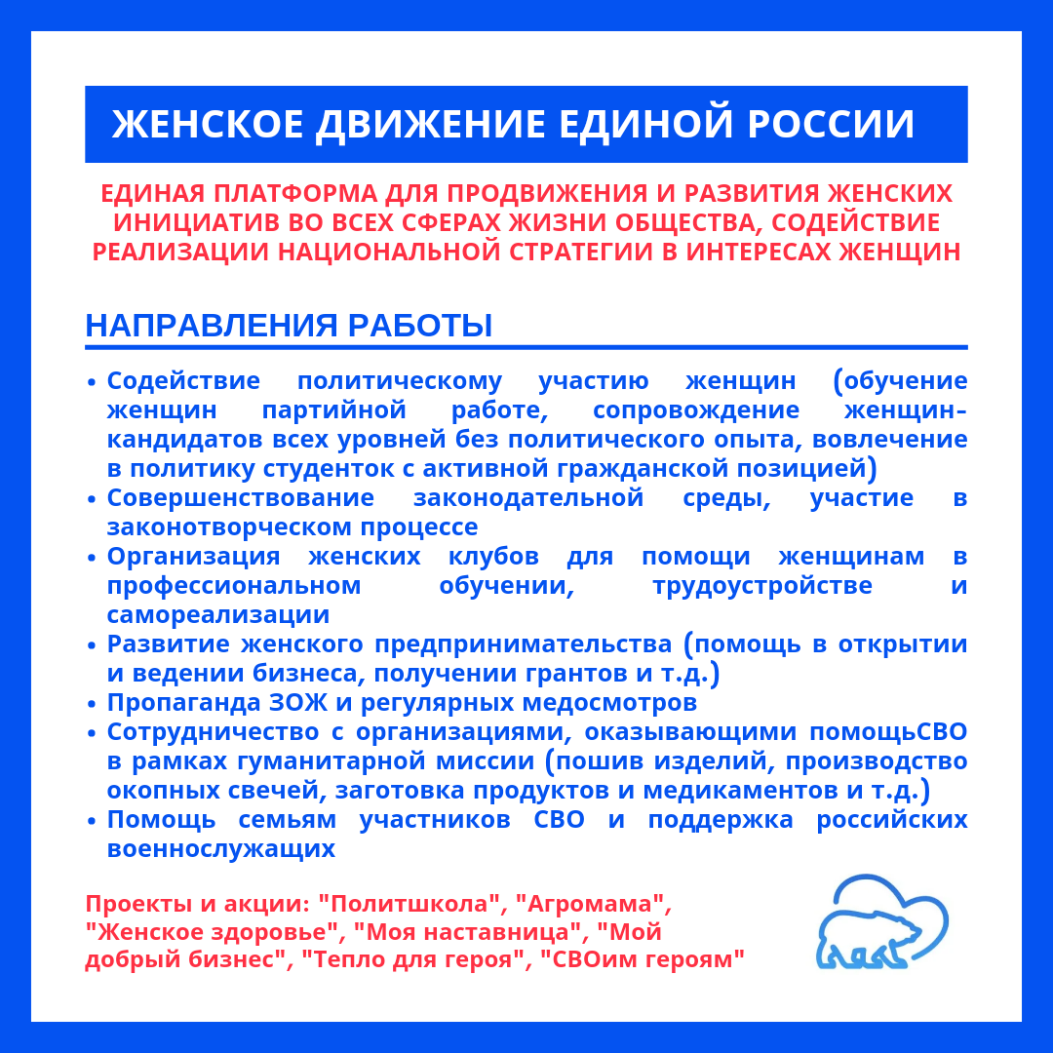

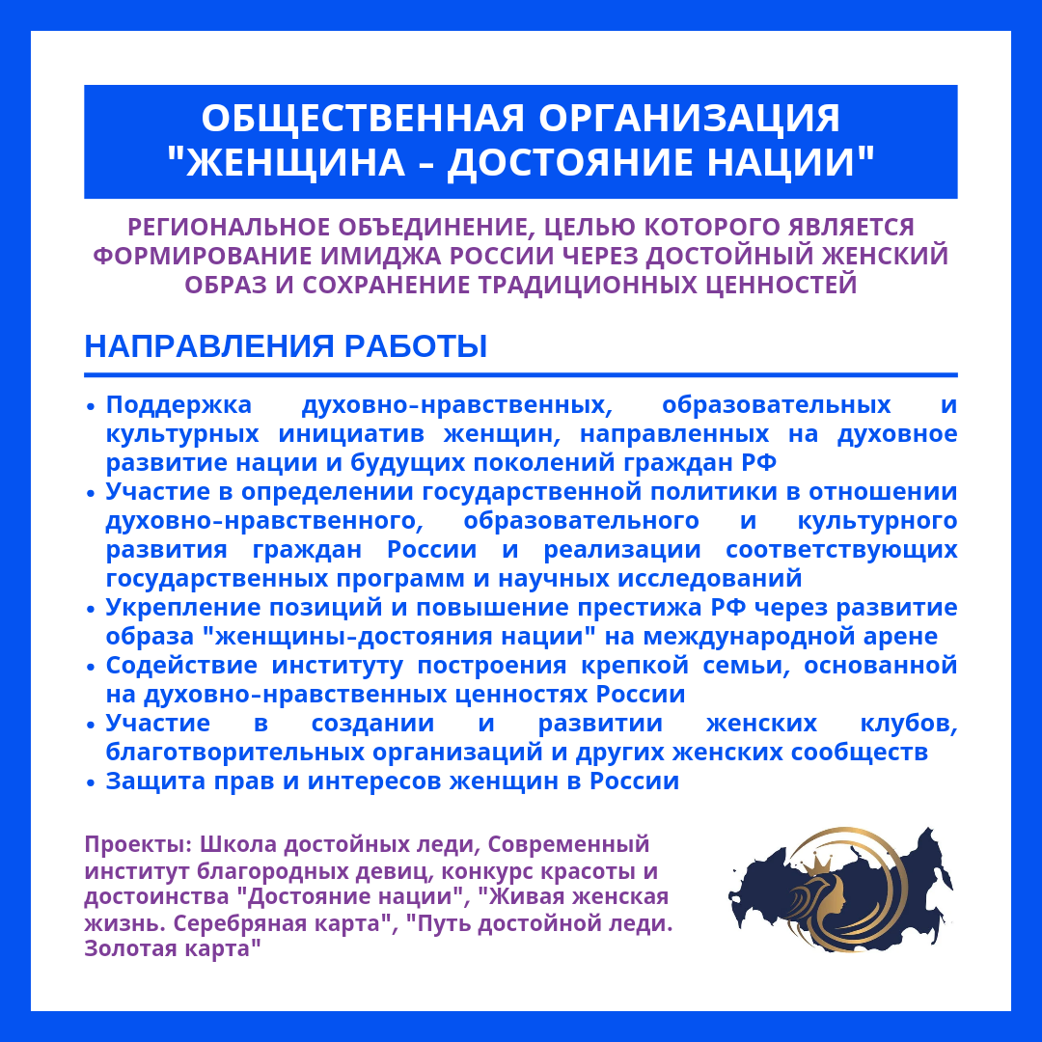

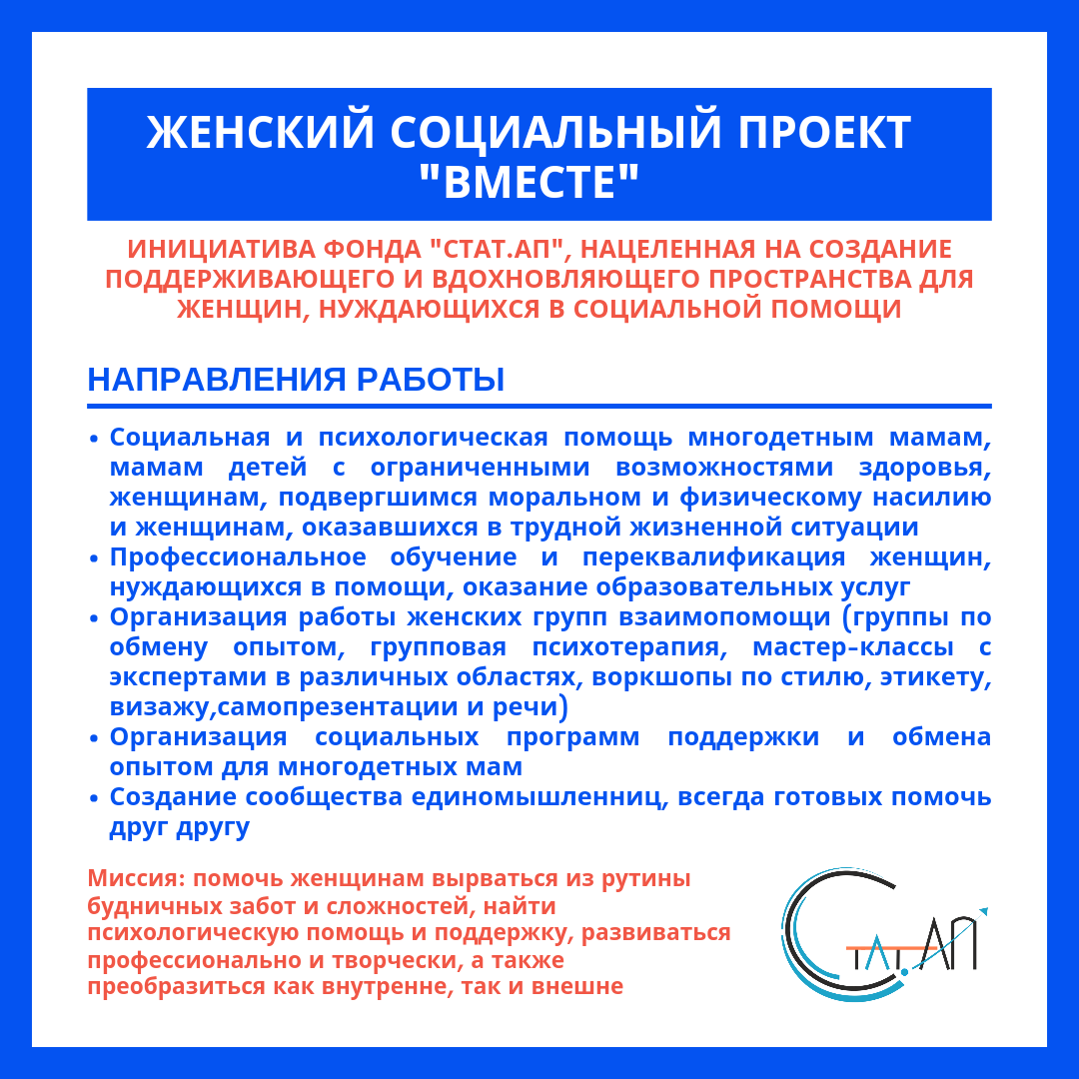

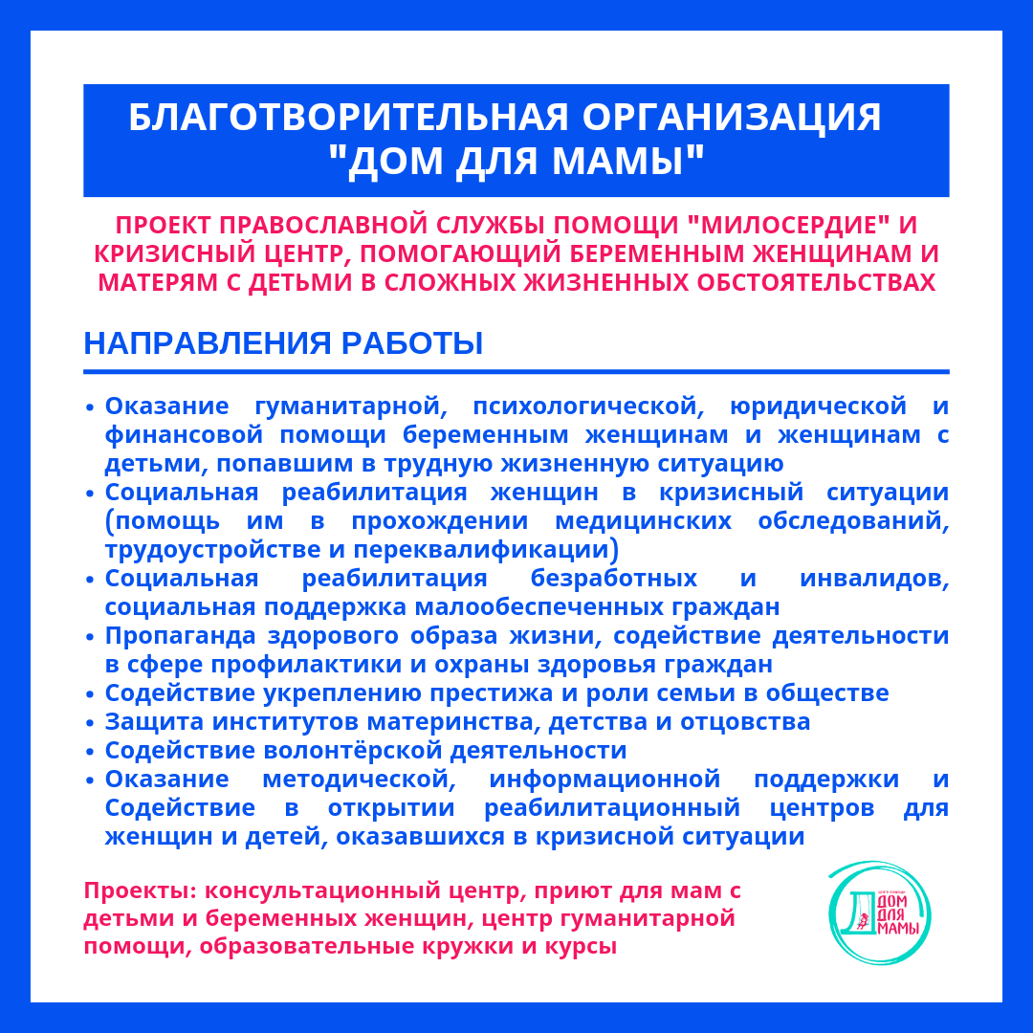

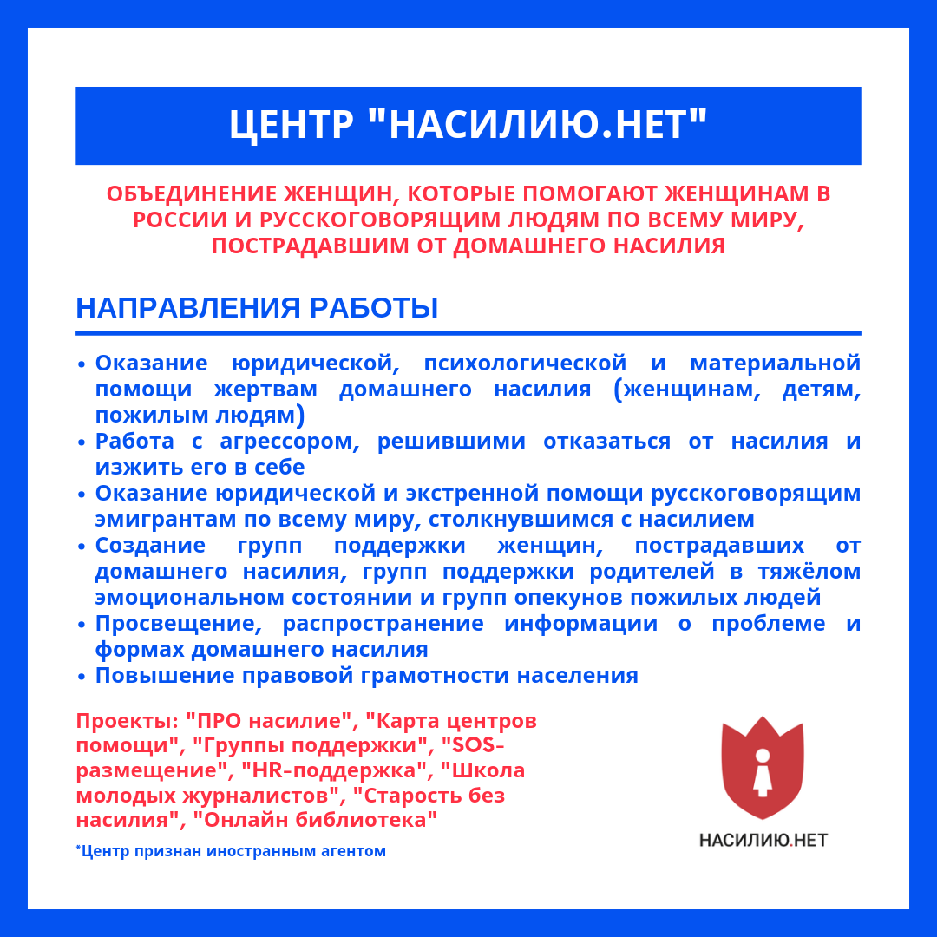

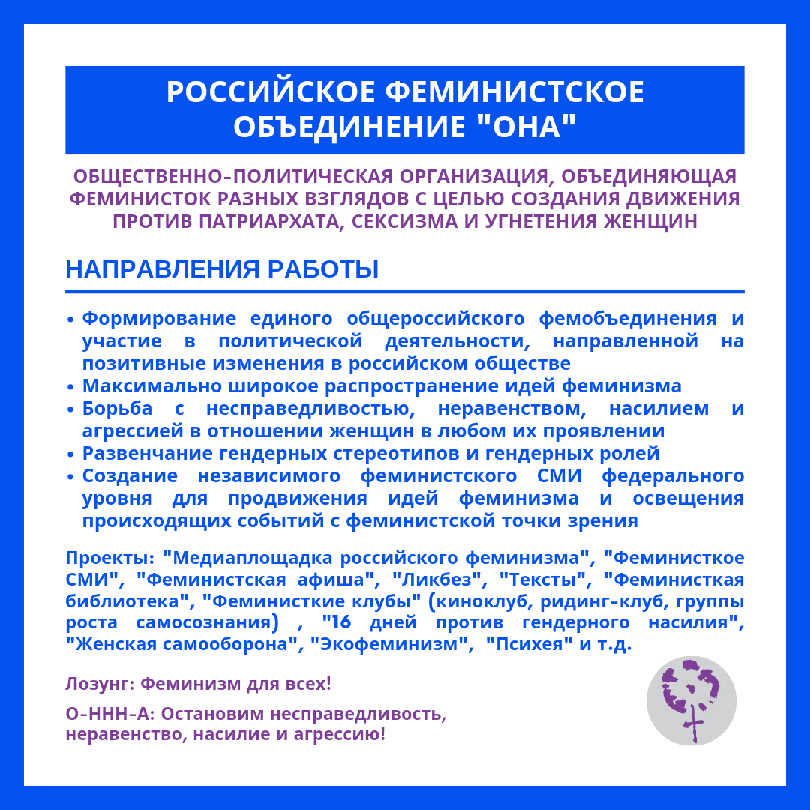

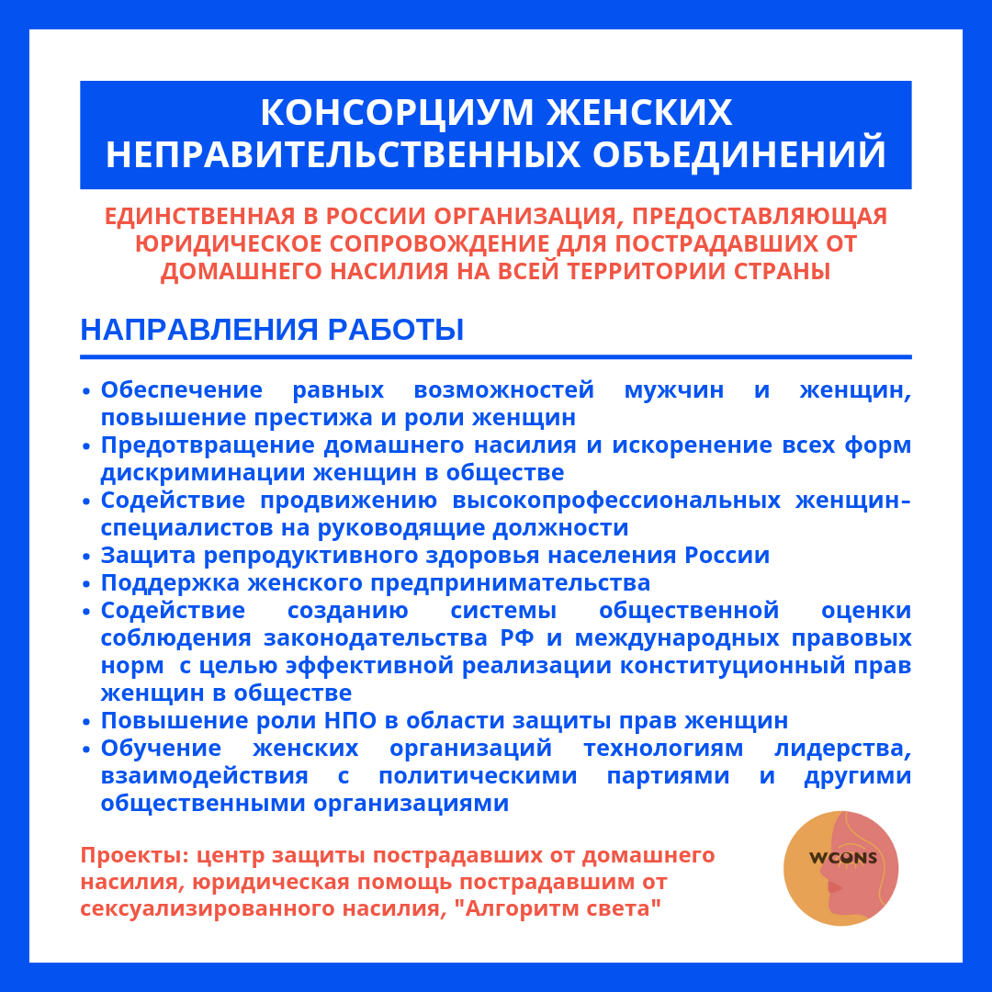

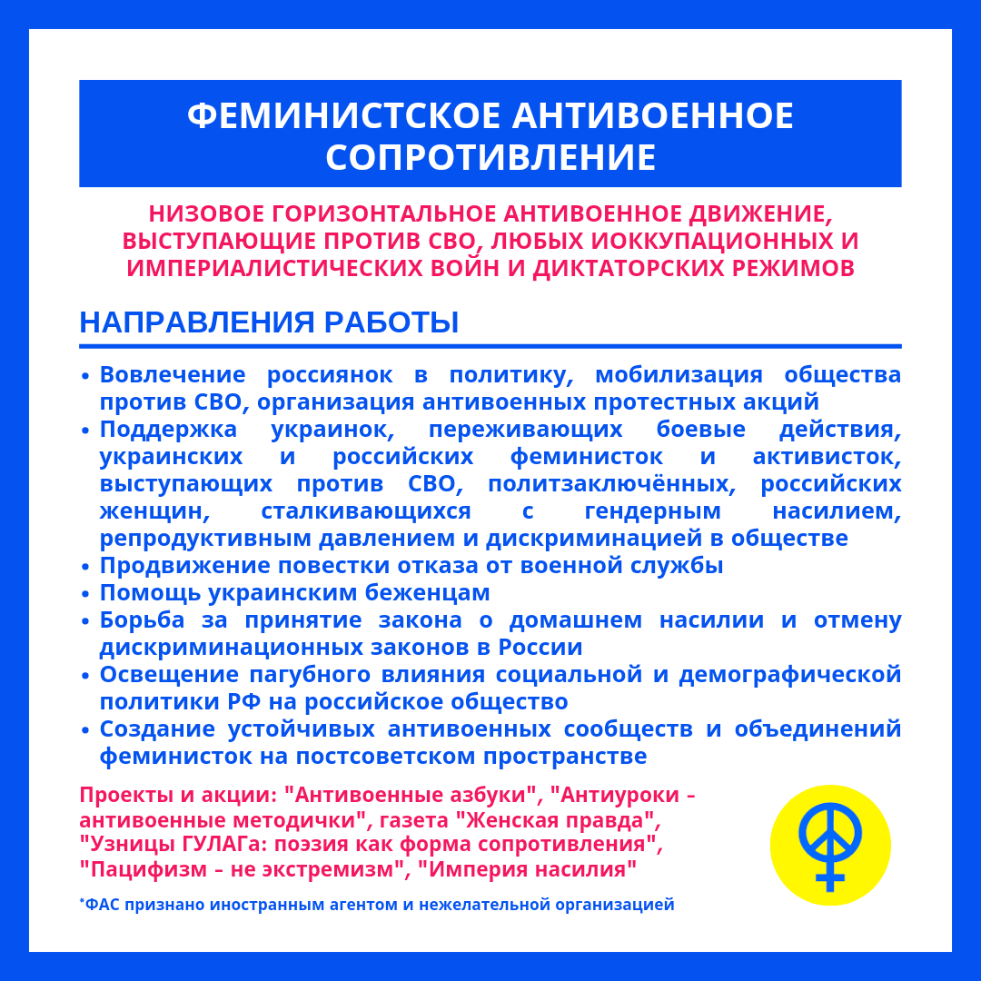

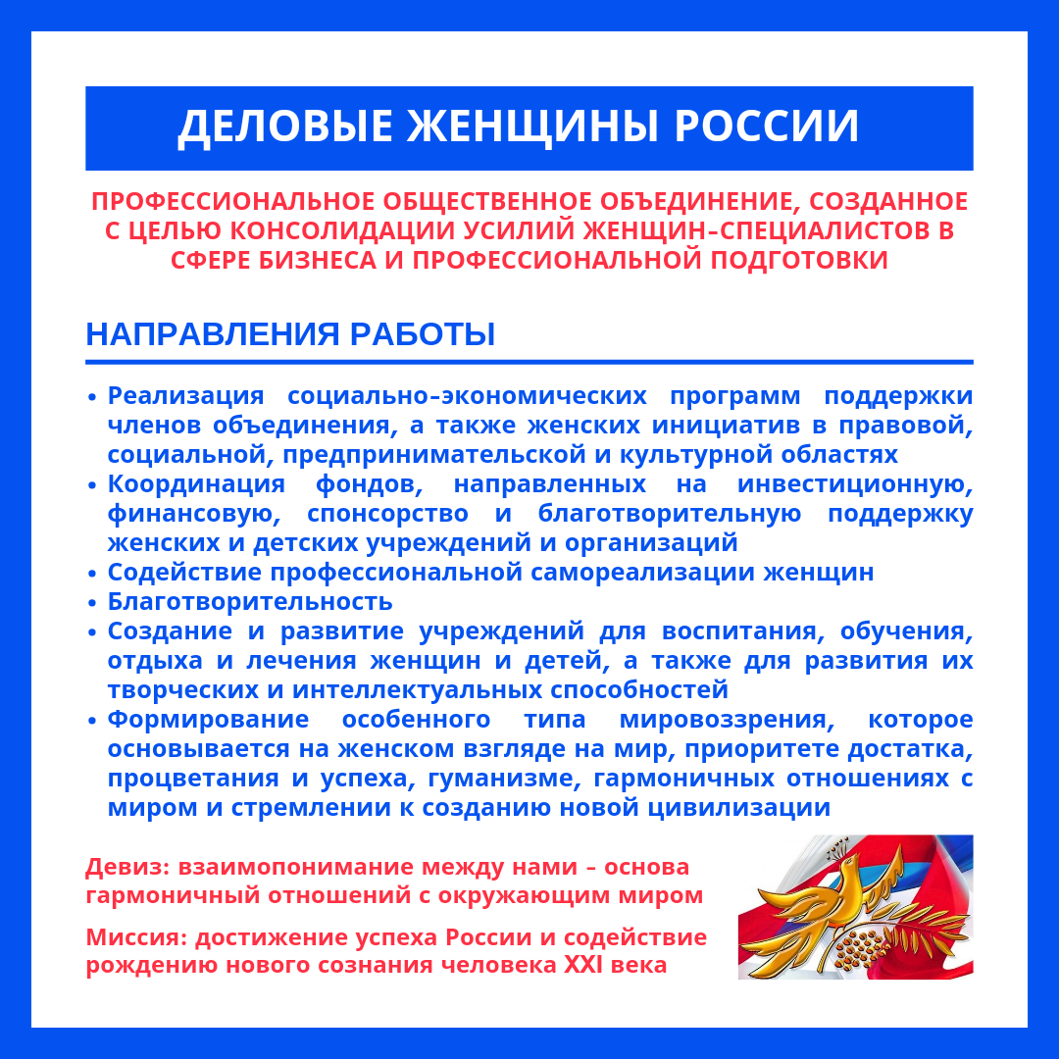

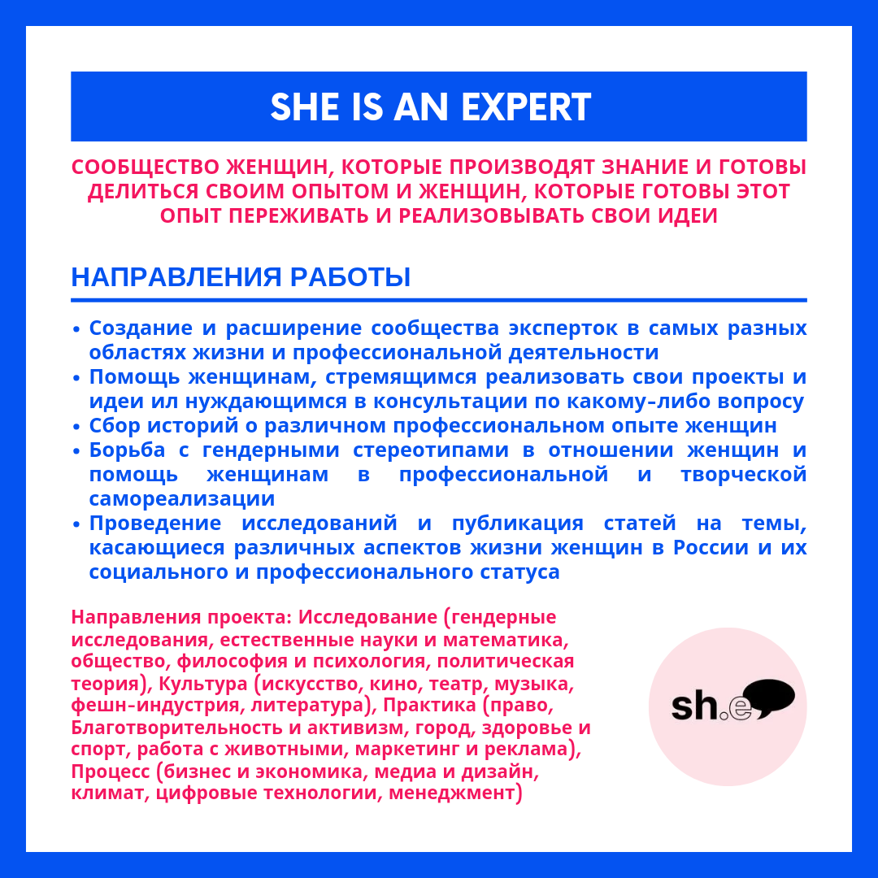

* В объединении какого характера/с каким статусом/какой направленности вы бы не стали участвовать ни при каких обстоятельствах?

***Блок: потенциал женских движений как акторов российской политики***

* Как вы думаете, каким образом/с помощью каких методов женские объединения могут влиять на принятие политических решений? Какие методов кажутся вам наиболее эффективными?
* Как государство может помогать женским объединениям, например, спонсировать их или оказывать им информационную поддержку или оно вообще не должно этого делать? Как вы в целом относитесь к сотрудничеству женских объединений с государством?
* Каким образом женские движения могут повлиять на общество? Какими методами? Какие из них кажутся вам наиболее эффективными?
* Перед вами снова 10 карточек с характеристиками женских объединений. Как вы думаете, к каким из них с большей вероятностью присоединились россиянки. Выберите от 1 до 3 вариантов.

**

**

















***Блок: завершающие вопросы***

* Как вы считаете, в каком состоянии находятся российские женские движения? Есть ли у них потенциал для развития в дальнейшем? В каких обстоятельствах/за счёт чего они могут стать более востребованными и влиятельными?

**Завершение**

*Уважаемые участницы, большое спасибо за то, что высказали свое мнение и обозначили ваши позиции - это невероятно ценно для моего исследования! Можете поделиться своими впечатлениями по поводу нашей дискуссии и её организации и дополнить своё мнение, если это необходимо. Ещё раз благодарю вас за интереснейшую беседу!*

1. Доклад Межпарламентского союза и структуры "ООН-женщины" «Women in politics: 2023»/ URL: <https://www.unwomen.org/en/digital-library/publications/2023/03/women-in-politics-map-2023>
2. Исследование The Financial Times «A new global gender divide». URL: <https://www.ft.com/content/29fd9b5c-2f35-41bf-9d4c-994db4e12998?segmentid=807ed8dd-65a4-6d66-945e-65fdb0abd3f4>
3. Там же
4. Аналитический обзор «Женский активизм в Беларуси и Центральной Азии: тренд или необходимость?» URL: <https://cabar.asia/ru/zhenskij-aktivizm-v-belarusi-i-tsentralnoj-azii-trend-ili-neobhodimost>
5. Волков Д. Протестное движение в России в конце 2011-2012 гг.: истоки, динамика, результаты. URL: <https://www.hse.ru/data/2012/11/03/1249193438/movementreport.pdf>
6. Доклад Фонда Либеральная миссия «Протестная мобилизация – 2021: кто вышел на митинги и почему» URL: <https://liberal.ru/lm-ekspertiza/protestnaya-mobilizacziya-2021-kto-vyshel-na-mitingi-i-pochemu>
7. Статистика от ОВД-инфо* «Сводка антивоенных репрессий». URL: <https://data.ovd.info/svodka-antivoennyh-repressiy-god-polnomasshtabnogo-vtorzheniya-rossii-v-ukrainu#1>
8. Статистика от ОВД-инфо* «Год мобилизации. Преследование за протесты против СВО и массового призыва в армию». URL: <https://data.ovd.info/god-mobilizacii-presledovaniya-iz-za-protesta-protiv-voyny-i-massovogo-prizyva-v-armiyu#1>
9. Mcbride D.E., Mazur A.G. Women's movements, feminism and feminist movements. 2008. DOI:  [10.1017/CBO9780511755910.010](http://dx.doi.org/10.1017/CBO9780511755910.010)
10. Arruzza C. From Women’s Strikes to a New Class Movement: A Third Feminist Wave. ViewPoint Magazine, December 3, 2018.
11. # [Angela Y. Davis](https://openlibrary.org/authors/OL396182A/Angela_Y._Davis), [Gina Dent](https://openlibrary.org/authors/OL3057191A/Gina_Dent), [Erica Meiners](https://openlibrary.org/authors/OL7672553A/Erica_Meiners), [Beth Richie](https://openlibrary.org/authors/OL445145A/Beth_Richie), [Erica R. Meiners](https://openlibrary.org/authors/OL3279400A/Erica_R._Meiners) и [Beth E. Richie](https://openlibrary.org/authors/OL8176894A/Beth_E._Richie). Abolition. Feminism. Now. Haymarket, 2022

   
12. ## Hanisch C. Women’s Liberation: Looking Back, Looking Forward. 2011.

   
13. Bonny L. A Million Women’s Movements: Reconciling Diverse Conceptions of Feminism *//* Harvard International Review*,* Vol. 40, No. 3, Mind the Gap: The Interplay of Transportation and Inequality , 2019. pp. 14-15
14. Waylen G. Gender, Feminism and the State: Overview // Gender, Politics and the State: An Overview / V. Randall, G. Waylen (eds). L.: Routledge, 1998. P. 4.
15. Mouffe C. Feminism, Citizenship and Radical Politics. Return to be political, London, Verco, 1993.
16. Анастасия Кальк. Проблема государства в феминистской теории: надежды и критика правительственного феминизма //Философско-литературный журнал «Логос», 2022. C.67-86.
17. Halley J. E. et al. Governance Feminism: An Introduction. L.: University of Minnesota Press, 2019.
18. Kohn C. Feminist Peacemaking // The Women's Review of Books, vol. 21, no.5. 2004. pp. 8–9.
19. Cockburn C. From Where We Stand: War, Women’s Activism and Feminist Analysis. London and New York: Zed Books, 2007. 286 p.
20. Айвазова С. Г. Русские женщины в лабиринте равноправия. М.: ЗАО «Редакционно-издательский комплекс Русанова», 1998. 408 с.
21. Воронина О. А. Гендерное равенство в России: роль женского движения, гендерного сообщества и государства // Гендерные отношения в современном мире: управление, экономика, социальная политика: материалы Международной научной конференции. Иваново: Иван. гос. ун-т, 2019. С. 11-18.
22. Здравомыслова Е. А., Темкина А. А. Гендерное измерение социальной и политической активности в переходный период (сборник научных статей). СПб, 1996 С. 3-96.
23. Клименкова Т. А. Женские организации. Миссия и повседневная работа // Клименкова Т. А. Женщина как феномен культуры. Взгляд из России. М., Преображение, 1996. С. 138-151.
24. Силласте Г. Общественные неправительственные организации и власть. М.: Дашков и Ко, 1999.
25. Кочкина Е.В. Женщины в российских органах власти // Общественные науки и современность, 1999, № 1, С.173-183.
26. Котовская М.Г., Шалыгина Н. В. Женский голос в российском парламенте // Власть. 2009 №1. С. 1-9.
27. Темкина А.А. Коллективные действия в женском движении // Общественные движения в современной России: от социальной проблемы к коллективному действию / Отв. Ред. В.В. Костюшев. М.: Ин-т социологи РАН, 1999. С. 65-84.
28. Пушкарёва Н.Л., Пушкарёва И.М. Два века женского движения в России и его современное состояние // Женщина в Российском обществе. 2021. №2. С 17-27.
29. Попова М. А. Роль женского движения в социальной защите женщин и вовлечении их в политическое участие в Российской Федерации в 1990-е годы. Дисс. ... канд. полит, наук. Воронеж, 2001.
30. Ушакова В.Г. Женское движение в России: вызовы и потенциал в условиях цифрового/информационного общества, 2021.
31. Великая Н. М. Женщины vs феминистки: парадоксы гендерного дискурса в России // Политика развития, государство и новый порядок: материалы VIII Всероссийского конгресса политологов / под общ. ред. О. В. Гаман-Голутвиной, Л. В. Сморгунова, Л. Н. Тимофеевой. М.: Аспект-Пресс, 2018. С. 107—108.
32. Мельникова Т. А. Женское движение в России в политических процессах современного общества. М.: СИМС, 1999. 188 с.
33. Коваленко Е.Н. Концептуальные основания политического дискурса современного российского женского движения. Дис….канд.пол.наук. Екатеринбург, 2011.
34. Козлова Н.Н., Монахова Ю.А. Женское движение как предмет исследования современной российской политической науки // Социально-политические процессы в меняющемся мире. Межвузовский сборник научных трудов. Вып.19. Под ред. Н.Н. Козловой; «Тверской государственный университет», Институт экономики и управления. Тверь, 2019 Издательство: Тверской государственный университет (Тверь). С 11-16.
35. Попова О. В. Экспертные оценки гендерного фактора политических карьер российской субфедеральной элиты (статья) // Вестник СПбГУ. Серия 6. 2013. № 3. С. 48–55. 0,62 п.л. (Список ВАК)
36. Баллаева Е.А. Гендер и глоализация: теория и практика международного женского движения // Гендер и глобализация:теория и практика международного женского движения. М.: МЦГИ, ИСЭПН РАН, 2003. С. 7-54.
37. Ушакова Т.Ю. Проблемы гендерного равенства в условиях глобализации (политологический анализ: дис… канд. полит. наук. М., 2005)
38. Полюшкевич О. А. Межсекторное взаимодействие женских некоммерческих организаций Сибирского федерального округа // Государственное управление. Электронный вестник. 2018. № 70. С. 246–260.
39. Шведова Н. А. Женское движение в России: проблемы современного этапа // Женское движение в России: вчера, сегодня, завтра. М.: РОДПР «Яблоко»: «КМК», 2010. С. 35–49.
40. Анисимова С. А. Эволюция роли женщины в политическом процессе России. Дисс… канд. полит. наук. М., 2001.
41. Гафизова Н.Б. Женское движение и государство: социальное партнёрство в сфере гендерной политики // Женщина в российском обществе. 2007. №2. С. 37-43.
42. Тулузакова М.В. Социально-политические движения и инициативы женщин в политическом развитии современной России: дис. … д-ра соц. Наук. Саратов, 2005.
43. Тимшина Л.Е. Женское движение в общественно-политической жизни современной России (1991-2011): автореф. дис… канд. ист. наук: М., 2012.
44. Коновалова А. П. Тренды феминизма и российское общество // Вестник Бурятского государственного университета. Философия. 2022. Вып. 1. С. 80–88.
45. Полутова М. А. Методологические подходы зарубежных ученых к теории феминизма: истоки, этапы развития, основные направления. // Вестник ЗабГУ. 2013. № 11(102). С. 66–79.
46. Букина А.А. Женские некоммерческие организации современной России: опыт и классификация, 2017. С. 25-38.
47. Лахова Е. Ф. Женское движение в годы реформ: проблемы и перспективы. М.: Информатик, 1998. 78 с.
48. Ломова Т. Е. Женские организации как сегмент гражданского общества современной России // Вестник Санкт-Петербургского университета. Социология. 2021. Т. 14. Вып. 2. С. 124–142.
49. Айвазова С.Г. Независимое женское движение: попытка типологической характеристики // Айвазова С. Г. Русские женщины в лабиринте равноправия (Очерки политической теории и истории. Документальные материалы). М., РИК Русанова, 1998.
50. Хасбулатова О.А. Типология женского движения в России: историко-социологический анализ //Женщина в российском обществе.2019. №3. С. 14-26.
51. Штомка П. Социология социальных изменений / Пер. с англ. Под ред. В.А. Ядова. – М.: Аспект Пресс, 1996. 416 с.
52. Rucht D. Themes, logics, and arenas of social movements: a structural approach, 1988. In: L. Kriesberg (series Ed.), international Social Movement Research, vol. 1, pp. 305-328.
53. Штомка П. Социология социальных изменений / Пер. с англ. Под ред. В.А. Ядова. – М.: Аспект Пресс, 1996. 416 с.
54. Аналитический обзор «Женщин ООН» «Facts and figures: Women’s leadership and political participation». URL: <https://www.unwomen.org/en/what-we-do/leadership-and-political-participation/facts-and-figures>
55. Штомка П. Социология социальных изменений / Пер. с англ. Под ред. В.А. Ядова. – М.: Аспект Пресс, 1996. 416 с.
56. Штомка П. Социология социальных изменений / Пер. с англ. Под ред. В.А. Ядова. – М.: Аспект Пресс, 1996. 416 с.
57. Пушкарёва Н.Л., Пушкарёва И.М. Два века женского движения в России и его современное состояние // Женщина в Российском обществе. 2021. №2. С 17-27.
58. Штомка П. Социология социальных изменений / Пер. с англ. Под ред. В.А. Ядова. – М.: Аспект Пресс, 1996. 416 с.
59. Mcbride D.E., Mazur A.G. Women's movements, feminism and feminist movements. 2008. DOI:  [10.1017/CBO9780511755910.010](http://dx.doi.org/10.1017/CBO9780511755910.010)
60. Козлова Н.Н., Монахова Ю.А. Женское движение как предмет исследования современной российской политической науки // Социально-политические процессы в меняющемся мире. Межвузовский сборник научных трудов. Вып.19. Под ред. Н.Н. Козловой; «Тверской государственный университет», Институт экономики и управления. Тверь, 2019 Издательство: Тверской государственный университет (Тверь). С 11-16.
61. Хасбулатова О.А. Типология женского движения в России: историко-социологический анализ //Женщина в российском обществе.2019. №3. С. 14-26.
62. Королёва Т.А. Особенности современного политического движения женщин // Вестник Томского государственного университета. Философия. Социология. Политология. 2015. №3 (31) С. 75-82.
63. Ушакова Т.Ю. Проблемы гендерного равенства: политические аспекты. М.: Ин-т сравнительной политологии РАН, 2008. 78 с.
64. Тимшина Л.Е. Женское движение в общественно-политической жизни современной России (1991-2011): автореф. дис… канд. ист. наук: М., 2012.
65. Тимшина Л.Е. Женское движение в общественно-политической жизни современной России (1991-2011): автореф. дис… канд. ист. наук: М., 2012.
66. Дементьева А.Е. Феминизм и женское движение в реформируемой России. Социально-правовой статус женщины в исторической ретроспективе // Матер, междунар. науч. конф. 24-25 апреля 1997 г. Иваново, 1997.
67. Либоракина M. Обретение силы: российский опыт. Пути преодоления дискриминации в отношении женщин (культурное измерение). М.:Че Po, 1996. 124 с. 
68. Пушкарёва Н.Л., Пушкарёва И.М. Два века женского движения в России и его современное состояние // Женщина в Российском обществе. 2021. №2. С 17-27.
69. Хасбулатова О.А., Смирнова И.Н. Женское движение в России: моделирование баланса взаимодействия государства и женской инициативы // Женщина в российском обществе. 2021. №1. С. 3-19.
70. Великая Н.М., Овчарова О.Г. Феминизм в информационном пространстве современной России: парадоксы гендерного дискурса // Гендерные отношения в современном мире: управление, экономика, социальная политика / отв. ред. О.А. Хасбулатова. Иваново: Иван. гос. ун-т, 2019. С. 25-32.
71. Жеребкина И.А. Гендерные 90-е или Фаллоса не существует. СПб.: Алетея, 2003. 252 с.
72. Пушкарёва Н.Л., Пушкарёва И.М. Два века женского движения в России и его современное состояние // Женщина в Российском обществе. 2021. №2. С 17-27.
73. Силласте Г.Г. Российские женские организации как форма социального сообщества и его социальная динамика в модусах глобализации и становления нового гендерного порядка // Женщина в российском обществе. 2021. №2. С. 28-46.
74. Воронина О. А. Гендерное равенство в России: роль женского движения, гендерного сообщества и государства // Гендерные отношения в современном мире: управление, экономика, социальная политика: материалы Международной научной конференции. Иваново: Иван. гос. ун-т, 2019. С. 11-18.
75. Пушкарёва Н.Л., Пушкарёва И.М. Два века женского движения в России и его современное состояние // Женщина в Российском обществе. 2021. №2. С 17-27.
76. Воронина О.А. Съезд всех съест // Гендерные исследования. 2008.№18. С. 349-356.
77. Силласте Г.Г. Российские женские организации как форма социального сообщества и его социальная динамика в модусах глобализации и становления нового гендерного порядка // Женщина в российском обществею 2021. №2. С. 28-46.
78. Пушкарёва Н.Л., Пушкарёва И.М. Два века женского движения в России и его современное состояние // Женщина в Российском обществе. 2021. №2. С 17-27.
79. Силласте Г.Г. Российские женские организации как форма социального сообщества и его социальная динамика в модусах глобализации и становления нового гендерного порядка // Женщина в российском обществе. 2021. №2. С. 28-46.
80. Силласте Г.Г. Российские женские организации как форма социального сообщества и его социальная динамика в модусах глобализации и становления нового гендерного порядка // Женщина в российском обществе. 2021. №2. С. 28-46.
81. Там же
82. *организации, признанные иностранными агентами и/или нежелательными организациями
83. Доклад консорциума женских неправительственных организаций «Домашнее насилие в условиях COVID-19 в России». URL: <https://wcons.net/wp-content/uploads/2020/07/Doklad-o-domashnem-nasilii-v-usloviyah-COVID-19-v-Rossii-2020-god.pdf>
84. Реестр иностранных агентов в России.URL: <https://gogov.ru/articles/inagenty-21apr22>
85. Там же
86. * лица и организации, признанные иностранными агентами и/или нежелательными организациями
87. Силласте Г.Г. Российские женские организации как форма социального сообщества и его социальная динамика в модусах глобализации и становления нового гендерного порядка // Женщина в российском обществе. 2021. №2. С. 28-46.
88. Реестр женских организаций по регионам России. URL: <https://союзженскихсил.рф/reestrorg/>
89. Тимшина Е. Л. Женское движение в общественно-политической жизни современной России (1991–2011): автореф. дис. … канд. ист. наук. М., 2012. С. 15–16.
90. Единый государственный реестр юридических лиц. URL: <https://vypiska-nalog.com/chto-takoe-egrul>
91. Реестр общественных объединений Минюста РФ. URL; <https://minjust.gov.ru/ru/documents/7822/>
92. Единый реестр благотворительных организаций России. URL: <https://data.economy.gov.ru/analytics/sonko/all?page=1&query=Благотворительный+фонд>
93. Евразийский женский форум. URL: <https://eawf.ru/>
94. Гехт И. Женские некоммерческие организации – активная составляющая гражданского общества // Официальный сайт Совета Федерации Федерального собрания РФ. URL: <http://council.gov.ru/events/main_themes/71103/>
95. Букина А.А. Женские некоммерческие организации современной России: опыт и классификация, 2017. С. 25-38.
96. Там же
97. Силласте Г.Г. Российские женские организации как форма социального сообщества и его социальная динамика в модусах глобализации и становления нового гендерного порядка // Женщина в российском обществе. 2021. №2. С. 28-46.
98. Хасбулатова О.А. Смирнова И. Н. Женское движение в России: моделирование баланса взаимодействия государства и женской инициативы // Женщина в российском обществе.2021. №1. С. 3-19.
99. Хасбулатова О. А. Женское движение в современной России // Женщина в российском обществе.2019. №3.С. 14-26.
100. Т. Е. Женские организации как сегмент гражданского общества современной России // Вестник Санкт-Петербургского университета. Социология. 2021. Т. 14. Вып. 2. С. 124–142.
101. *организации, признанные иностранными агентами и/или нежелательными организациями
102.
103. *организации, признанные иностранными агентами и/или нежелательными организациями
104. # Федеральный закон от 14 июля 2022 г. N 255-ФЗ "О контроле за деятельностью лиц, находящихся под иностранным влиянием". URL: <https://www.consultant.ru/document/cons_doc_LAW_421788/89a28a19ff8ce42b25d0755bce97b44b6f220b0c/>

    
105. *организации, признанные иностранными агентами и/или нежелательными организациями
106. *организации, признанные иностранными агентами и/или нежелательными организациями
107. *организации, признанные иностранными агентами и/или нежелательными организациями
108. Опрос Russian Field «180 дней до выборов президента» от 10.09.2023.URL: <https://russianfield.com/180days>
109. Аналитический обзор ВЦИОМ «Сохранить прекрасный пол» от 06.03.2024. URL: <https://wciom.ru/analytical-reports/analiticheskii-doklad/sokhranit-prekrasnyj-pol>
110. Опрос Левада-центра* «Протестный потенциал и отношение к протестам» от 08.02.2024. URL: <https://www.levada.ru/2024/02/08/protestnyj-potentsial-i-otnoshenie-k-protestam/>
111. *лица и/или организации признанные иностранными агентами и/или нежелательными организациями
112. Опрос Левада-центра «Протестный потенциал и отношение к протестам» от 08.02.2024. URL: <https://www.levada.ru/2024/02/08/protestnyj-potentsial-i-otnoshenie-k-protestam/>
113. Коновалова А.П. Тренды феминизма и российское общество // Вестник Бурятского государственного университета. 2022 №1. С. 80 – 88.
114. Ломова Т.Е. Женские организации как сегмент гражданского общества современной России // Вестник Санкт-Петербургского университета. Социология. 2021. Т.14. Вып 2. С. 124-142.
115. Кузнецова З.А. Женские общественные организации как актор и инструмент влияния в современной публичной политике: опыт социологического исследования
116. Великая Н.М. Женщины в политическом поле современной России: особенности политического участия и политического выбора
117. Ломова Т.Е. Женские организации как сегмент гражданского общества современной России // Вестник Санкт-Петербургского университета. Социология. 2021. Т.14. Вып 2. С. 124-142.
118. Хасбулатова О.А., Смирнова И.Н. Женское движение в оценках российских женщин. Женское движение в России в XXI веке: уровки и перспективы. Материалы Всероссийской научно-практической конференции с международным участием. Иваново, 2021. С. 81-87.
119. Опрос Левада-центра* «Гендерное равноправие, участие женщин в политике» от 08.03.21. URL: <https://www.levada.ru/2022/03/08/gendernoe-ravnopravie-uchastie-zhenshhin-v-politicheskoj-zhizni/>
120. Опрос ВЦИОМ «Политика с женским лицом: российский вариант». URL: <https://wciom.ru/analytical-reviews/analiticheskii-obzor/politika-s-zhenskim-liczom-rossijskij-variant>
121. Там же.
122. Опрос Russian Field «180 дней до выборов президента». URL: <https://russianfield.com/180days>
123. Доклад С. Зориной в научно-популярном журнале НИУ ВШЭ «Кстати» «Характерные особенности политической деятельности женщин». URL: <https://spb.hse.ru/ixtati/news/857365747.html>
124. Там же
125. Опрос ВЦИОМ «Мужчина и женщина: мониторинг» от 07.03.23. URL: <https://wciom.ru/analytical-reviews/analiticheskii-obzor/muzhchina-i-zhenshchina-monitoring>
126. Исследование НИУ ВШЭ «Анализ структуры бюджетов времени в контексте оценки благополучия населения» 2023 URL: <https://www.hse.ru/data/2023/04/25/2028200119/Human_Capital_NCMU_Digest_20_Time-Budgets_2023%20(1).pdf>
127. Аналитический доклад С. Антонова «Алименты через призму статистики: кто, кому и сколько должен?». URL: <https://journal.tinkoff.ru/alimony-stat/>
128. Социологический опрос команды депутата Б. Чернышова о том, сколько времени проводят отцы со своими детьми. URL: <https://ria.ru/20230731/ottsy-1887284515.html?utm_source=yxnews&utm_medium=desktop>
129. Гришина Е., Цацура Е. Влияние родственного ухода на занятость, здоровье и материальное положение ухаживающих // Демографическое обозрение. 2020. Т. 7. №2 С.152-171
130. Абросимова О.В., Юрков С.Е. Участие женщин в политике в условиях современного российского общества // Известия ТулГУ. Гуманитарные науки. 2024. № 1. С. 75-82.
131. Ломова Т.Е. Женские организации как сегмент гражданского общества современной России // Вестник Санкт-Петербургского университета. Социология. 2021. Т.14. № 2. С. 124-142.
132. <https://ria.ru/20230404/proekt-1863016013.html>
133. Исследование проекта «Если быть точным» об отношении россиян к деятельности общественных благотворительных организаций. URL: <https://tochno.st/materials/v-2023-godu-rossiyane-stali-gorazdo-rezhe-uchastvovat-v-blagotvoritelnosti-za-isklyucheniem-pomoshchi-voennym-lyudi-ne-doveryayut-fondam-inoagentam-i-nazyvayut-prigozhina-sredi-izvestnykh-blagotvoriteley>
134. Доклад «Медиазоны»* «Штрафов пачка. Более ста человек из списка «иноагентов» находятся на грани уголовного дела» от 17.05.2024. URL: <https://rollers-writs-194311.appspot.com/article/2024/05/17/on-edge>
135. Попова О.В. Гендерные партии в современной России: проблемы и перспективы // Политическая наука. 2015. №1. С. 186–199.
136. Хасбулатова О.А., Смирнова И.Н. Женские организации в России и за рубежом: технологии продвижения гендерного равноправия // Женщина в российском обществе. 2020.№4. С. 37-51.
137. Отчёт Freedom House* «Свобода в мире» от марта 2024 г. URL: <https://freedomhouse.org/countries/freedom-world/scores>
138. Рейтинг стран по уровню свободы человека от Freedom House за 2023 г. URL: <https://gtmarket.ru/ratings/human-freedom-index>
139. Опрос Левада-Центра от 18.05.2023 «Гражданская активность». URL: <https://www.levada.ru/2023/05/18/grazhdanskaya-aktivnost-5/>
140. Опрос Левада-центра от августа 2023 «Чувство ответственности и возможность влиять на ситуацию». URL: <https://www.levada.ru/2023/08/03/chuvstvo-otvetstvennosti-i-vozmozhnosti-vliyat-na-situatsiyu-2/>
141. Опрос Ipsos Global Advisor “Interprersonal trust” от 24 марта 2022 г. URL: <https://www.ipsos.ru/ru-ru/interpersonal-trust-across-the-world>
142. Магун В., Руднев М. За пределами «человека советского»: россияне в европейской ценностной типологии // Демонтаж коммунизма. Тридцать лет спустя. – М.: Новое литературное обозрение, 2021. С. 340.
143. Доклад Всемирного экономического форума «Global Gender Gap Report» за 2021 год. URL: <https://www3.weforum.org/docs/WEF_GGGR_2021.pdf>
144. Исследование проекта «Если быть точным» и РЭШ о гендерном разрыве в оплате труда в России за 2023. URL:<https://tochno.st/materials/zenshhiny-v-rossii-v-4-raza-cashhe-muzcin-rabotaiut-v-professiiax-gde-malo-platiat-eto-odna-iz-glavnyx-pricin-gendernogo-razryva-v-oplate-truda-bolsoe-issledovanie-esli-byt-tocnym-i-res>
145. Исследование Росстата «Социально-экономические индикаторы бедности» за 2023 год. URL: <https://rosstat.gov.ru/compendium/document/13293> и исследование проекта «Если быть точным и РЭШ» о социальной мобильности россиян от 2022 г. URL: <https://tochno.st/materials/rossiianam-stalo-sloznee-vybitsia-vverx-dolia-liudei-kotorym-udalos-pereiti-v-bolee-vysokuiu-doxodnuiu-gruppu-v-2022-godu-upala-do-minimuma-za-20-let>
146. Юшкина Н.А., Крыштановская О.В. Гендерное представительство и политический потенциал женщин в публичной политике // Вестник Пермского государственного университета. Философия. Психология. Социология. 2023. №3. С. 443-456.
147. Милаева О. В., Сиушкин А. Е. Социальные проблемы участия женщин в институтах политического представительства // Электронный научный журнал «Наука. Общество. Государство». 2021. Т. 9, № 3. С. 119–130. doi:10.21685/ 2307-9525-2021-9-3-12.
148. Хасбулатова О.А., Смирнова И.Н. Женское движение в оценках российских женщин// Женское движение в России в XXI веке: уровки и перспективы. Материалы Всероссийской научно-практической конференции с международным участием. Иваново, 2021. С. 81-87.
149. Хасбулатова О.А., Смирнова И.Н. Женское движение в России: моделирование баланса взаимодействия государства и женской инициативы. // Женщина в российском обществе. 2021. №1. С. 3-19.
150. Великая Н.М., Князькова Е.А. Репродуктивные права женщин в политическом дискурсе современной России // Женщина в российском обществе. 2021. № S. С. 25–37
151. Хасбулатова О.А., Смирнова И.Н. Женское движение в оценках российских женщин// Женское движение в России в XXI веке: уровки и перспективы. Материалы Всероссийской научно-практической конференции с международным участием. Иваново, 2021. С. 81-87.
152. Королёва Т.А. Особенности современного политического движения женщин // Вестник Томского государственного университета. Философия. Социология. Политология. 2015. №3 (31). С. 75-82.
153. **организации и/или лица, признанные иностранными агентами и/или нежелательными организациями
154. *организации, признанные иностранными агентами и/или нежелательными организациями
155. *организации, признанные иностранными агентами и/или нежелательными организациями
156. *организации, признанные иностранными агентами и/или нежелательными организациями